Цой Р.Д. – Здоровье на кончиках пальцев

Ташкент «Медицина» УзССР 1990

Содержание
Введение
Техника массажа
Расположение акупунктурных точек
Рефлексотерапия при отдельных заболеваниях и синдромах .
Бессонница
Боль
Боли в груди
Боли в животе
Боли в икроножных мышцах
Боли в мышцах ....
Боли в коленных суставах
Боли в области лица
Боли в поясничной области
Боли в шейно-плечевой области
Болезненные менструации
Гипогалактия
Гипергалактия
Головная боль
Запоры
Зубная боль
Икота
Импотенция
Кашель
Насморк
Носовое кровотечение
Ночное недержание мочи
Обморок
Судороги
Фригидность

Научно-популярное издание
РОДИОН ДМИТРИЕВИЧ ЦОЙ, кандидат медицинских наук
ЗДОРОВЬЕ НА КОНЧИКАХ ПАЛЬЦЕВ

Редактор Л. А. Авакимова
Художник А. Селеванов
Художественный редактор Л. Дабижа
Технический редактор Л. Жихарская
Корректор С. Корзо

ИБ № 1600
Сдано в набор 10.01.89
Подписано к печати 28.11.89
Формат 60X90/16.
Бумага офсетная. Гарнитура журнально-рубленая Печать офсетная
Усл.печ.л. 5,0. Усл. кр.-отт. 10,5. Уч.-изд. л 5,07. Изд. № 92-88.
Доп. тираж 500000 экз Заказ № 6336. Цена 1 р.
Издательство «Медицина» УзССР, 700129, Ташкент, Навои, 30.

Головное предприятие Ташкентского полигра фического производственного объединения «Матбуот» Государственного комитета УзССР по печати, Ташкент, 700129, Навои, 30

53.58
УДК 615.814.1

Р.Д.Цой - кандидат медицинских наук, доцент кафедры инфекционных болезней Ташкентского института усовершенствования врачей.
Рецензент - кандидат медицинских наук М. Я. Леренман.
Цой Р. Д. Ц 76 Здоровье на кончиках пальцев.- Т.: Медицина, 1990 (С)-80 с: ил.
ISBN 5-638-00253-7

В пособии описаны точечный массаж, шиацу (японская разновидность массажа) аппликация металлических пластин или шариков на акупунктурные точки, применение которых поможет в любых условиях для лечения и самолечения при очень часто встречающейся патологии зубной, болях в пояснице, верхних и нижних конечностях и др. Рассчитано на широкий круг читателей cодержит 78 рисунков

Введение
Какое это счастье иметь крепкое здоровье! Чем старше становится человек, тем больше начинает ценить его. Но здоровье, как говорится в поговорке, нужно беречь смолоду. Как его сохранить? Еще древнегреческий врач Гиппократ писал, что «причины, вызывающие болезнь, не сразу поражают человека, а накапливаются постепенно в нем с тем, чтобы в конце концов проявить себя», поэтому большое значение имеет обнаружение и своевременное л€чение состояния «предболезни».
Всем известно, что предупредить болезнь легче, чем лечить, поэтому профилактика стала основным направлением советского здравоохранения. Но это не означает, что надо постоянно носить с собой таблетки от головной боли, сердечных приступов, регулярно принимать лекарства. К сожалению, в настоящее время лекарствомания захлестывает людей во всех странах мира. Все больше людей стремятся оздоровляться понаслышке, по собственному разумению.
В связи с широким распространением самолечения лекар ственными средствами резко участилось количество осложнений, возникающих при их приеме. Так, по данным Всемирной организации здравоохранения, в СССР, США, Англии, Франции регистрируется до 10-20% заболевших так называемой лекарственной болезнью.
Помните! Лекарства могут принести большую пользу, если они применяются правильно. Поэтому лекарства должны назначаться только врачом, а не самим больным человеком, его родственниками или знакомыми, не имеющими специальных медицинских знаний.
Ограничению приема медикаментов будут способствовать овладение простыми физиологическими методами, в частности рефлексотерапией. Рефлексотерапия стимулирует собственные силы организма, повышает его сопротивляемость и устойчивость к воздействию различных вредных факторов, значительно расширяет возможности физического терапевтического воздействия без лекарств.
Рефлексотерапия (иглоукалывание, прижигание полынью, восточный массаж и др.) имеет многовековую историю. Она зародилась на Востоке в 1-11 в. до н. э. (Китай, Корея, Япония, Индия, Монголия, Непал). В основу рефлексотерапии положен принцип воздействия иглой, кончиком пальца или ладонью, аппликации металлом на так называемые акупунк-турные (иглоукалываемые) точки. На поверхности нашего тела их насчитывается около 1000. В основе лечебного действия на такие точки лежат сложные рефлекторные физиологичес кие процессы. Воздействие на эти точки способствует мобилизации собственных ресурсов организма, стимулирует или успокаивает (в зависимости от способа) вегетативную нервную систему, усиливает деятельность желез внутренней секреции (поджелудочной железы, надпочечников, половых желез и др.), усиливает ар териальное кровоснабжение, регулирует питание тканей, снижает нервное и мышечное напряжение, уменьшает боль.

Точечный массаж. Из традиционных видов восточного массажа чаще всего применяется точечный. С одной стороны, он сродни обычному гигиеническому и лечебному массажу, а с другой - иглоукалыванию. Человеку издавна известно об успокаивающем воздействии прикосновения, поглаживания. Ведь даже маленькие дети инстинктивно трут ушибленное место, чтобы уменьшить боль.
Точечный массаж выполняется надавливанием подушечкой большого, указательного или среднего пальца, а также суставом полусогнутого указательного или среднего пальца. Воздействовать пальцем следует аккуратно, перпендикулярно к поверхности кожи и в строго указанной точке. Во многих точках при надавливании сначала появляется чувство легкой ломоты, онемения, распирания, боли, а затем приятное ощущение. Поэтому возникновение этой гаммы ощущений служит показателем правильности нахождения точки.
В зависимости от степени раздражения активных точек различают сильный, средний и слабый точечный массаж.
Сильный - тормозной (успокаивающий), оказывающий противоболевое и релаксиру ющее (снижение мышечного тонуса) действие. Количество одновременно массируемых точек 1-3, время воздействия на каждую точку 3-5 мин. Применяется при болях, в том числе и острой зубной, при судорогах, кашле, поносе, тике, гастрите с повышенной кислотностью и др.
Средний - тоже тормозной, оказывающий релаксирующее действие. Но при этом количество одновременно массируемых точек увеличивают до 5- 6, а время воздействия на каждую точку укорачивают до 2-3 мин. Весьма широко используется при различных хронических заболеваниях(неврастении, гипертонической болезни, хронических бронхитах, бронхиальной астме и др.).
Слабый - это возбуждающий метод воздействия. Раздражение наносится ногтем одного пальца сильно, быстро, что напоминает поверхностный укол. Применяется при коллапсе, обмороке, шоке, при понижении мышечного тонуса, выпадении чувствительной и двигательной функций (параличах), импотенции, ночном недержании мочи, снижении работоспособности, сонливости и др. Для возбуждения, стимулирования подушечкой указатель Техника массажа ного пальца наносят короткие раздражения (до 4 с) с отрывом пальца от кожи на 1-2 с. Количество массируемых точек доводят до 10-15, при этом симметричные точки массируют двумя руками одновременно.
Описанные приемы раздражения являются условными, ориентировочными. С опытом у каждого появятся собственные варианты точечного массажа в зависимости от заболевания, состояния здоровья и эффективности способа. Эффективность точечного массажа зависит от знания и правильного выбора соответствующих точек, метода воздействия, навыка и мастерства массажиста.
К основным приемам точечного массажа относятся: поглаживание, растирание, глубокое надавливание, вибрация. Кроме того, могут быть применены и технические приемы общего лечебного массажа. Обычно на практике для большей эффективности при точечном массаже используют весь набор приемов, но можно применить и один. Например, вначале производят поглаживание, затем легкое надавливание и постепенно переходят к глубокому надавливанию и заканчивают снова поглаживанием или производят только глубокое надавливание.
Поглаживание. При этом способе подушечкой большого или среднего (удобнее) пальца производят медленное круговое движение по часовой стрелке в акупунктурной точке, не сдвигая при этом кожу и не причиняя неприятных ощущений и боли. Пальцы массажиста должны быть расслабленными и мягкими («ласковыми»). При медленном, мягком проведении приема снижается возбудимость нервной системы, то есть отмечается выраженный успокаивающий эффект. В то же время быстрое энергичное поглаживание может быть тонизирующим, способствующим повышению тонуса центральной нервной системы.
Растирание. Это безостановочное, энергичное поглаживание до появления ощущения значительного тепла. Ощущение тепла у массируемого зависит от степени давления и смещения кожи. Растирание производится ладонной поверхностью концевой фаланги большого, указательного или среднего пальца. Массирующий палец надо слегка согнуть в межфаланговом суставе, чтобы он опирался на свою подушечку. Затем следует сдвигать, смещать кожу на себя и от себя (палец должен не скользить, не гладить кожу, а быть как бы приклеенным к ней). В момент сгибательного движения пальцем давление на акупунктурную зону увеличивается, а при разгибании - уменьшается.
Растирание является тормозным методом. Сначала оно оказывает выраженное противоболевое действие, а затем ускоряет рассасывание гематом и скопление жидкости в тканях, особенно в области суставов.
Глубокое надавливание. Точечный массаж с глубоким надавливанием в аку-пунктурных точках производится большим или средним пальцем. При этом на коже в области точки под пальцем образуется неглубокая, но заметная ямочка. Давление должно быть сильным, до появления последовательного чувства распира-ния, онемения, значительного тепла на месте надавливания, но не очень болезненным. Движение массируемого пальца может быть горизонтально-вращательным по часовой стрелке, но палец должен оставаться на выбранной точке. Давление равномерное с постепенным усилением вплоть до незначительной боли. Надавливание оказывает выраженное тормозное действие, особенно при различных болях.
Вибрация. Сущность ее заключается в передаче массируемой точке быстрых, колебательных, дрожательных движений, производимых с максимальной частотой подушечкой пальца перпендикулярно или под любым углом к массируемой точке. Частота воздействия- 160-200 колебаний в минуту. Большой, указательный или средний палец массирующей руки должен плотно прилегать к массируемой точке и производить колебательно-дрожательные движения, строго ритмично направляя их в глубину. Сила давления на массируемую точку может быть постоянной или переменной, ю /величиьаясь, то уменьшаясь.
Вибрационный массаж оказывает хороший болеутоляющий эффект, особенно при различных травмах и заболеваниях опорно-двигательного аппарата.
Точечный массаж показан как взрослым, так и детям. Эффект лечения проявляется не всегда одинаково. В одних случаях он наступает уже во время проце дуры через 20-30 секунд, в других - через несколько се ансов или в конце курса лече ния. Процедуры проводят ежедневно или 2 раза в день. Курс лечения длится 10---15 дней. Точечный массаж выпол няют в такой последователь ности: от головы к телу, от спи ны к груди, от туловища к ко нечностям, от рук к ногам, с ле вой стороны на правую. Сим метричные точки акупунктуры массируют одновременно пальцами обеих рук.
Следует помнить, что при неумелом применении точечного массажа могут усилиться боли, появиться головная боль, головокружение. В этом случае массаж следует прекратить и поискать допущенную ошибку.
Шиацу - это японский вари ант точечного массажа. Осно воположник его доктор Току-иро Намикоши. Шиацу производится большим или тремя пальцами, а также ладонью рук. Для этого метода характерно жесткое надавливание «подушечками» пальца (пальцев), с переносом на них |Я жесги своего тела по направле нию книзу, строго перпендик/-лярно к поверхности кожи пациента. Сила давления зависит от симптомов и состояния больного, но не должна вызывать неприятных ощущений. Длительность разового давления на точку составляет 5-7 секунд. Для самомассажа по методу шиацу требуется воздействие не более 3 минут на каждую точку.
Вакуум-терапия - это особый прием массажа, осуществляемый с помощью обычных медицинских банок вместимостью 30-70 мл. В КНР, КНДР, Монголии, Японии применяют стеклянные, фарфоровые, керамические банки емкостью до 200-250 мл. Баночный массаж проводят следующим образом: область, подлежащую массажу, обильно смазывают вазелиновым маслом, затем одной рукой держат банку отверстием книзу недалеко от по верхности тела, а другой - внутрь на 2-3 секунды вносят горящий ватный тампон, смоченный спиртом, и быстро ставят ее на поверхность кожи. Не давая коже сильно втянуться, начинают передвигать банку («утюжить»), следя за тем, чтобы она не отстала от кожи. При отставании банки от кожи вакуум нужно создать снова.
Продолжительность вакуумного массажа 3-5 минут, повторяется он через день. Длительность курса лечения различна в зависимости от заболевания При острых заболеваниях - миозите, невралгии, бронхите, пневмонии-бывает достаточно 1-3 процедур, а при хронических - до 5-7. Баночный массаж в сочетании с точечным дает прекрасный лечебный эффект.
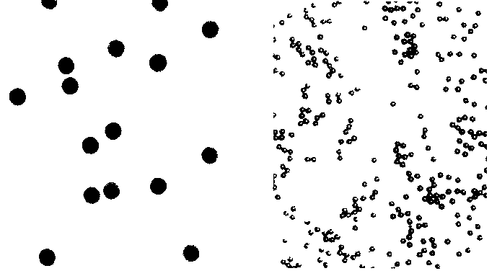
Рис 1 Металлические шарики и пластины для рефлексотерапии

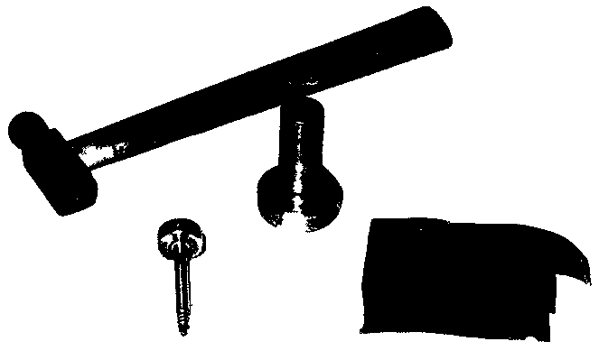

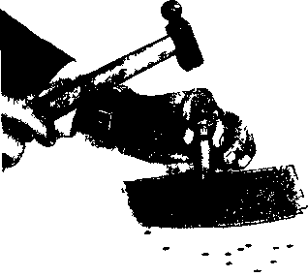

Рис. 2. Техника приготовления пластин

Цубо-терапия - аппликация металлических пластин и шариков на акупунктурные точки - является разновидностью рефлексотерапии. По-видимому, в основе воздействия металла на эти точки лежат те же сложные рефлекторные физиологические процессы, что и при иглоукалывании.
Металлические пластины представляют собой тонкие кружочки толщиной 0,3 мм диаметром до 0,4-0,6 см, изготавливаемые из красной меди, нержавеющей стали, серебра и золота (рис. 1). Наиболее практичны медные и стальные пластины. Применяют также шарики из нержавеющей стали диаметром 1-3 мм. Вместо металлических пластин или шариков можно использовать кружочки из фольги, перцового пластыря, горчичника и даже 1-2-копеечные монеты. Пластины можно приготовить самим из фольги (рис. 2).
Пластины или шарики накладывают на акупунктурные точки и фиксируют липким пластырем размером до 1 X1 см на 3-5 суток, затем заменяют пластинами или шариками другого металла, чтобы не было привыкания. Накладывают металлические пластины или шарики на срок от 8 часов до 5 суток.
Аппликацию металлических пластин и шариков используют для лечения маленьких детей, лиц преклонного возраста, а также беременных. Этот метод эффективен при острых и хронических бронхитах, миозитах, при поражениях суставов, ушибах, вывихах, болях в животе, насморке, невралгических болях.
Расположение акупунктурных точек. Одно из непременных условий эффективного применения методов рефлексотерапии - умение правильно определить акупунктурные точки.
Для нахождения точек воздействия с наибольшей точностью в настоящее время используют так называемый метод индивидуально-пропорционального цуня или, как его еще называют, измерения пропорционального отрезка. По этому методу всю поверхность головы, конечностей, туловища условно делят на определенное количество равных частей, которые получили название индивидуально-пропорциональный цунь (далее просто цунь). Следует учитывать, что цунь в метрическом измерении у одного и того же человека на разных участках тела различен. Поэтому для определения локализации акупунктурной точки, учитывая рост, сначала надо установить расстояние соответствующего участка в сантиметрах, а затем разделить ее на стандартное число цуней. Таким образом можно определить, чему равняется один цунь.

Деление анатомических областей тела на пропорциональные цуни Анатомическая область Голова (рис. 3).
По средней линии передней и задней границы волосистой части головы.
От точки Инь-тан (9) надпереносье между бровями до верхнего края затылочного бугра точки Нао-ху (4)
Живот (рис. 4)
По средней линии от основания мечевидного отростка до пупка От пупка до верхнего края лобковой кости Руки На ладонной поверхности - от второй складки запястного сустава до локтевой складки От локтевой складки до нижнего края подмышечной впадины Стандартное число делений цуней

На тыльной поверхности - от запястного сустава до отростка локтевой кости От локтевой кости до подмышечной впадины Ноги От верхнего края внутренней лодыжки до складки подколенной впадины От верхнего края наружной лодыжки до складки подколенной впадины От складки подколенной впадины до промежности От складки подколенной впадины до ягодичной складки

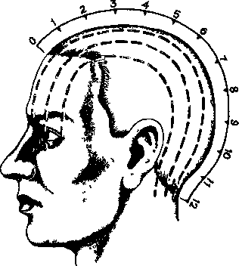
Рис. 3. Деление областей головы на пропорциональные цуни.

Приводим стандартное число делений пропорциональных отрезков - цуней на различных участках тела.
Например, точка Чжун-ванъ (69) расположена по средней линии живота на 4 цуня ниже мечевидного отростка. Если длина от мечевидного отростка до пупка составит 22 см, то, разделив ее на 8 пропорциональных отрезков, а полученное частное умножив на 4, находим искомую точку на расстоянии 11 см ниже мечевидного отростка.

Расположение точек воздействия на различных участках тела
Область головы и шеи (рис. 5)
Точка 1 - Шан-син - расположена по средней линии головы на расстоянии 1 цуня выше границы роста волос или на 3 цуня выше переносицы.
Точка 2 - Бай-хуэй - находится на середине расстояния от точки, расположенной на 0,5 цуня выше передней границы волосистой части головы, до затылочного бугра или на середине линии, соединяющей наружные отверстия обеих ушных раковин вверх через темя.
Точка 3 - Хоу-дин - расположена на расстоянии 1,5 цуня кзади от точки Бай-хуэй (2) или на 3 цуня выше верхнего края затылочного бугра - точки Нао-ху (4).
Точка 4 - Нао-ху - находится на верхнем крае затылочного бугра.
Точка 5 - Цуань-чжу - расположена в начале внутреннего угла брови, где ощущается при прощупывании углубление.
Точка 6 - Ян-бай - локализована на лбу - на линии, проведенной от середины зрачка вверх на расстоянии 1 цуня выше брови, или, если разделить линию от середины брови, на перпендикуляре зрачка до передней границы волосистой части головы на 5 равных частей, то на втором делении этого расстояния.

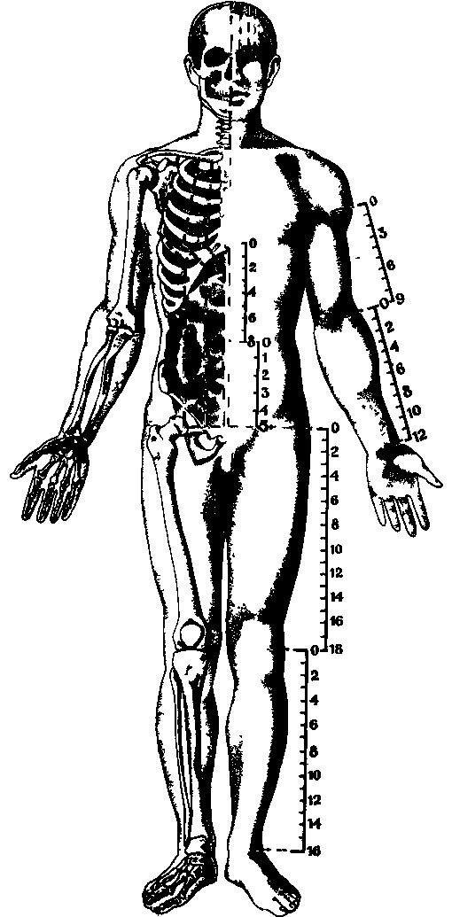
Рис. 4. Деление анатомических областей
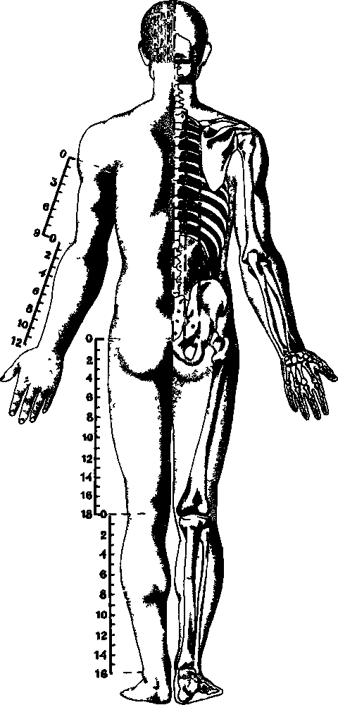
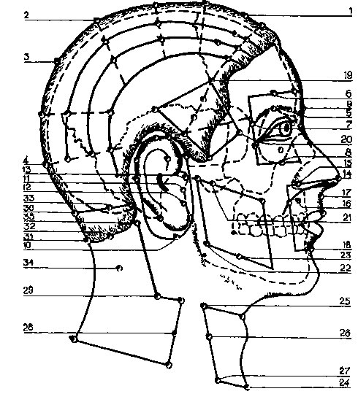
Рис. 5. Акупунктурные точки в области головы и шеи.

Точка 7 - Сы-чжу-кун - находится в углублении у наружного конца брови, на границе лба и скулы.
Точка 8 - Сы-бай - расположена под глазницей, на расстоянии 1 см ниже нижнего края глазной щели на перпендикуляре зрачка.
Точка 9 - Инь-тан - находится в центре переносицы, в углублении между надбровными дугами.
Точка 10 - Тянь-жун - расположена кзади от угла нижней челюсти на расстоянии 1-1,2 см ниже основания мочки уха.
Точка 11 - Тин-гун - находится на середине козелка в углублении, которое прощупывается при открывании рта.
Точка 12 - Тин-хуэй - расположена на углублении между ушной раковиной и задним краем нижней челюсти.
Точка 13 - Эр-мэнь - находится у передней ушной вырезки, у задневерхнего края височ-но-нижнечелюстного сустава.
Точка 14 - Су-ляо - расположена в центре кончика носа.
Точка 15- Ин-сян-находится у верхнего конца борозды крыла носа.
Точка 16 - Хэ-ляо - расположена на середине расстояния между крылом носа и краем верхней губы.
Точка 17 - Жэнь-чжун («точка возвращения к жизни»)- находится под носом, в верхней трети носогубной вертикальной борозды.
Точка 18 - Чэн-цзян - рас положена во впадине в центре подбородочно-губнойборозды.
Точка 19 - Тоу-вэй - находится в височной впадине на 1,5 см вверх и кнаружи от лобного угла волосистой части головы, где имеются маленькое углубление и болевая точка.
Точка 20- Тай-ян - расположена в височной ямке кнаружи от конца брови на расстоянии 1-1,2 см.
Точка 21- Ся-гуань - находится в углублении, которое образуется нижним краем скуловой дуги и вырезкой нижней челюсти.
Точка 22- Цзя-чэ - расположена в углублении на расстоянии 1 см кпереди и кверху от угла нижней челюсти.
Точка 23- Да-ин - находится на краю нижней челюсти ~на расстоянии 1,5 см кпереди хот точки Цзя-чэ (22).
Точка 24- Тянь-ту - расположена в центре верхнего края -яремной вырезки грудины. .
Точка 25- Жэнь-ин - находится у переднего края утруди ноключично-сосцевид ной мышцы, на уровне верхнего края щитовидного хряща.
Точка 26- Шуй-ту - расположена у переднего края гру-диноключично-с ос це видной мышцы, на уровне нижнего края щитовидного хряща.
Точка 27- Ци-шэ - нахо дится на верхнем крае клю чицы между головками груди ноключично-сосцевид ной мышцы.
Точка 28- Тянь-дин - расположена у заднего края груди ноключично-сосцевид ной мышцы, на уровне нижнего края щитовидного хряща.
Точка 29- Тянь-чуан - находится на середине заднего края грудиноключично-сос-цевидной мышцы.
Точка 30 - Фэн-фу - расположена посредине затылка под затылочным бугром, на 4 см ниже точки Нао-ху (4).
Точка 31- Я-мэнь - находится по средней линии головы на границе волос, на 3 см ниже точки Фэн-фу (30).
Точка 32- Тянь-чжу - расположена на границе волосистой части головы сзади, на 3 см ниже точки Фэн-чи (33).
Точка 33- Фэн-чи - находится на уровне точки Фэн-фу (30) в области затылочной впадины на месте прикрепления гру д и но ключ и чно-сосце видной мышцы или на середине расстояния между точкой Фэн-фу (30) и сосцевидным отростком, на 3 см выше задней границы роста волос.
Точка 34- Синь-шэ - расположена во впадине у наружного края трапециевидной мышцы, непосредственно под точкой Фэн-чи (33), ниже волосистой части головы на 1,5 цуня (4,5 см).

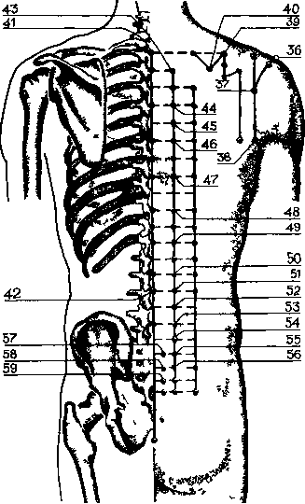
Рис. 6. Акупунктурные точки в области спины

Точка 35- Тянь-ю - находится кзади и книзу от сосцевидного отростка у места прикрепления заднего края гру-диноключично-сосце видной мышцы, на уровне точки Я-мэнь (31).

Область спины (рис. 6).
Точка 36- Цзянь-юй - расположена на углу плеча во впадине, образующейся при поднимании руки до горизонтали.
Точка 37- Нао-шу - находится во впадине у нижнего края ости лопатки, на вертикали, проходящей через задний край подмышечной складки. Она хорошо определяется при поднимании руки.
Точка 38- Цзянь-чжэнь - расположена между лопаткой и плечевой костью на 1 цунь выше заднего края подмышечной складки.
Точка 39- Цзянь-цзин - находится на середине линии, соединяющей точку Цзянь-юй (36) с течкой Да-чжуи (41J.
Точка 40- Цзянь-вай-шу - расположена у внутреннего края лопатки на месте пересечения горизонтальной линии между I и II грудными позвонками с внутренним краем лопатки
Точка 41 - Да-чжуй - находится между остистыми отростками VII шейного и I грудного позвонков.
Точка 42- Мин-мэнь - расположена между остистыми отростками II и III поясничных позвонков.
Точка 43- Да-чжу - находится на 1,5 цуня кнаружи от промежутка между остистыми отростками I и 11 грудных позвонков.
Точка 44- Фэй-шу - расположена на 1,5 цуня кнаружи от промежутка между остистыми отростками III и IV грудных позвонков.
Точка 45 - Цзюе-инь-шу - находится на 1,5 цуня кнаружи от промежутка между остистыми отростками IV и V грудных позвонков.
Точка 46- Синь-шу - расположена на 1,5 цуня кнаружи от промежутка между остистыми отростками V и VI грудных позвонков.
Точка 47- Гэ-шу - находится на 1,5 цуня кнаружи от промежутка между остистыми отростками VII и VIII грудных позвонков.
Точка 48- Гань-шу - расположена на 1,5 цуня кнаружи от промежутка между остистыми отростками IX и X грудных позвонков.
Точка 49- Пи-шу - находится на 1,5 цуня кнаружи от промежутка между остистыми отростками XI и XII грудных позвонков.
Точка 50- Сань-цзяо-шу - расположена на 1,5 цуня кнаружи от промежутка между остистыми отростками I и 11 поясничных позвонков.
Точка 51- Шэнь-шу - находится на 1,5 цуня кнаружи от промежутка между остистыми отростками II и III поясничных позвонков.
Точка 52- Ци-хай-шу - расположена на 1,5 цуня кнаружи от промежутка между остистыми отростками III и IV поясничных позвонков.
Точка 53- Да-чан-шу - находится на 1,5 цуня кнаружи от промежутка между остистыми отростками IV и V поясничных позвонков.
Точка 54-Гуань-юань-шу - расположена на 1,5 цуня кнаружи от промежутка между остистыми отростками V поясничного и I крестцового позвонков.
Точка 55- Сяо-чан-шу - находится на 1,5 цуня кнаружи от промежутка между остистыми отростками I и 11 крестцовых позвонков.
Точка 56- Пан-гуан-шу - расположена на 1,5 цуня кнаружи от промежутка между остистыми отростками II и III крестцовых позвонков.
Точка 57- Шан-ляо - находится на середине расстояния между точкой Сяо-чан-шу (55) и средней линией спины и соответствует первому заднему отверстию крестца.
Точка 58- Цы-ляо - соответствует второму заднему отверстию крестца.
Точка 59- Чжун-ляо - соответствует третьему заднему отверстию крестца.
Точка 60- Чжи-ши - расположена на 3 цуня кнаружи от центра промежутка между остистыми отростками II и III поясничных позвонков, параллельно точке Шэнь-шу (51).

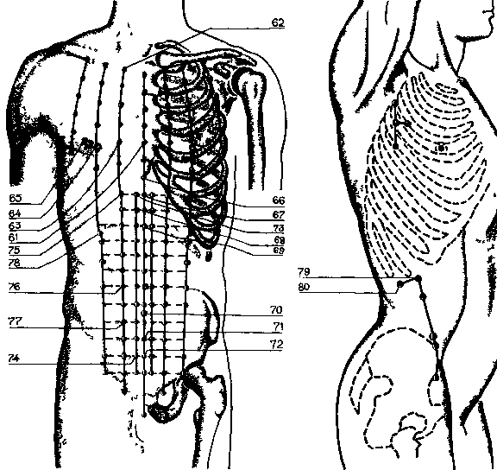
Рис. 7. Акупунктурные точки в области груди и живота.

Область груди (рис. 7)
Точка 61- Тань-чжун - находится в центре впадины на уровне суставной вырезки V ребра.
Точка 62- Шу-фу - расположена на 2 цуня кнаружи от средней линии груди в подключичной ямке.
Точка 63- Шэнь-фэн - находится в четвертом межре-берье на 2 цуня кнаружи от средней линии груди.
Точка 64- Жу-чжун - расположена в центре соска.
Точка 65- Тянь-чи - находится в четвертом межреберье на 5 цуней кнаружи от средней линии груди.

Область живота
Точка 66- Цзю-вэй - расположена на средней линии живота на 1 цунь ниже от конца мечевидного отростка.
Точка 67- Цзюй-цюе - на-' ходится на 1 цунь ниже точки⁴ Цзю-вэй (66) или на 2 цуня ниже³ мечевидного отростка
Точка 68- Шан-ванъ - расположена на 1 цунь ниже точки Цзюй-цюе (67) или на 3 ^ha^{j} ниже мечевидного отростка.^{u} Точка 69- Чжун-вань - находится на середине расстояния между пупком и мечевидным отростком (на 4 цуня ниже мечевидного отростка).

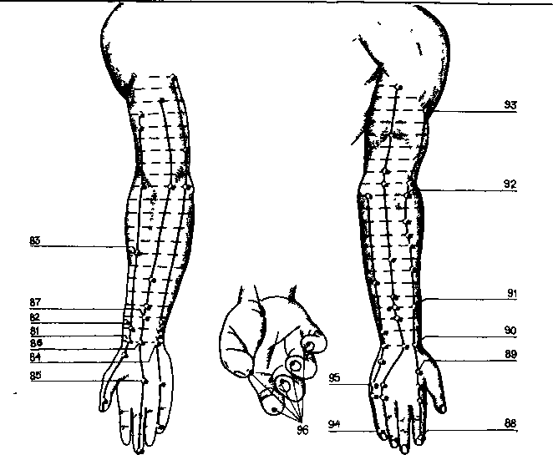
Рис. 8. Акупунктурные точки в области верхней конечности.

Точка 70 - Ци-хай - расположена на 1,5 цуня ниже пупка.
Точка 71- Гуань-юань - находится на 3 цуня ниже пупка.
Точка 72- Чжун-цзи - расположена на 4 цуня ниже пупка или на 1 цунь выше середины верхнего края лонного сочленения.
Точка 73- Ю-мэнь - находится на 0,5 цуня кнаружи от средней линии живота на одном уровне с точкой Цзюй-цюе (67).
Точка 74- Да-хэ - распо2*
ложена на 0,5 цуня кнаружи от средней линии живота на уровне точки Чжун-цзи (72).
Точка 75- Бу-жун - находится на уровне точки Цзюй-цюе (67) на 2 цуня кнаружи от средней линии живота.
Точка 76- Тянь-шу - расположена на уровне центра пупка на 2 цуня в сторону от него у наружного края прямой мышцы живота.
Точка 77- Да-цзюй - находится на 2 цуня ниже пупка и на 2 цуня в сторону от средней линии живота.
Точка 78- Ци-мэнь - расположена у нижнего края реберной дуги на уровне точки Чжун-вань (69) на месте прикрепления девятого реберного хряща.
Точка 79- Чжан-мэнь - находится у нижнего края свободного конца XI ребра на боковой поверхности живота.
Точка 80- Цзин-мэнь - расположена у нижнего края свободного конца 11 ребра, на боковой поверхности живота.
Область верхней конечности (рис. 8)
Точка 81- Тай-юань - находится у лучевого края складки лучезапястного сустава.
Точка 82- Ле-цюе - расположена у лучевого края на 1,5 цуня выше лучезапястной складки.
Точка 83- Кун-цзуй - находится на 7 цуней выше лучезапястной складки.
Точка 84- Шэнь-мэнь - расположена у локтевого края лучезапястной складки.
Точка 85- Лао-гун - находится в центре ладонной поверхности кисти.
Точка⁴ 86- Да-лин - расположена на середине поперечной кожной складки лучезапястного сустава.
Точка 87- Нэй-гуань - находится на 2 цуня выше складки лучезапястного сустава.
Точка 88- Шан-ян - расположена на 3 ^лм. от наружного края корня ногтя указательного пальца.
Точка 89- Хэ-гу - находится на тыле кисти между I и 11 пястными костями.
Точка 90- Ян-си - расположена на тыле кисти на складке лучезапястного сустава.
Точка 91- Пянь-ли - находится на тыле кисти на 3 цуня выше лучезапястного сустава. Если скрестить большие и указательные пальцы, то кончик среднего пальца укажет местонахождение точки.
Точка 92- Цюй-чи - расположена в углу наружной кожной складки локтевого сустава, образующейся при сгибании предплечья.
Точка 93- Би-нао - находится на 7 цуней выше наружной кожной локтевой складки.
Точка 94- Шао-цзэ - расположена кнаружи от корня ногтя мизинца на расстоянии 0,3 см.
Точка 95- Хоу-си - находится на тыле кисти в точке пересечения линии тыльно-внут-реннего края кисти и линии, образующейся при сгибе пальцев.
Точка 96- Ши-сюань - расположена на кончике каждого пальца руки.
Область нижней конечности (рис. 9).
Точка 97- Ян-лин-цюань - находится в углублении на 1 цунь кпереди и книзу от головки малоберцовой кости или на 2 цуня ниже нижнего края надколенника.
Точка 98- Синь-цзянь - расположена между головками I-II плюсневых костей.
Точка 99- Нэй-тин - находится во впадине в щели между II и III пальцем ноги.
Точка 100- Цзу-сань-ли - расположена на 3 цуня ниже наружного края коленной чашки.

Точка 101- Ду-би - находится во впадине на уровне чашки нижнего края коленной, несколько выше головки большеберцовой кости.
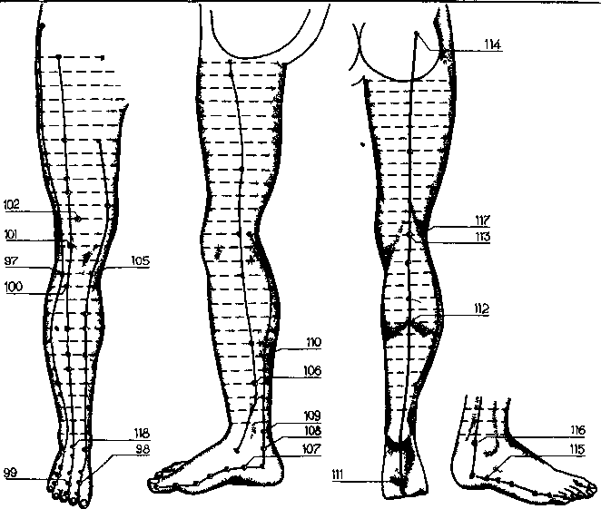
Рис. 9. Акупунктурные точки в области нижней конечности

Точка 102-Хэ-дин - расположена в середине верхнего края коленной чашки.
Точка 103- Ци-янь (Си-янь)-находится по обе стороны связки надколенника на уровне его нижнего края, одна из них совпадает с точкой Ду-би (fOf).
Точка 104- Чэн-гу - расположена кнаружи от надколенника на наиболее выступающей части наружного надмыщелка бедренной кости.
Точка 105-Инь-лин-цюань-©находится во впадине у задне нижнего края внутреннего мыщелка большеберцовой кости на 2 цуня ниже нижнего края коленной чашки.
Точка 106- Сань-инь-цзяо - расположена на 3 цуня выше центра внутренней лодыжки, кзади от большеберцовой кости.
Точка 107- Чжао-хай - находится под внутренней лодыжкой на границе тыльной и подошвенной поверхности стопы.
Точка 108- Да-чжун - расположена во впадине, кпереди от места прикрепления ахиллова сухожилия к пяточной кости.
Точка 109- Тай-си - находится во впадине между внутренней лодыжкой и ахилловым сухожилием.
Точка 110- Чжу-бинь - расположена на 5 цуней выше верхнего края внутренней лодыжки.
Точка 111- Юн-цюань - находится на подошвенной поверхности стопы в промежутке между II - III плюсневыми костями (при сгибании пальцев стопы образуется впадина, в центре которой расположена эта точка).
Точка 112- Чэн-шань - находится на середине расстояния между точкой Вэй-чжун (113) и верхним краем пяточной кости, на вершине угла, образуемого головками икроножной мышцы.
Точка 113- Вэй-чжун - расположена в центре подколенной ямки, кнаружи от места пульсации подколенной артерии.
Точка 114- Хуань-тяо - на ходится на ягодице, в ямке, позади большого вертела бедра (место ее определяется в положении лежа на животе или на боку при прикосновении пяткой согнутой в колене ноги).
Точка 115-Шэнь-май- расположена непосредственно под наружной лодыжкой во впадине на границе подошвенной и тыльной поверхности стопы.
Точка 116- Кунь-лунь - находится у заднего края наружной лодыжки во впадине, на середине расстояния между лодыжкой и ахилловым сухожилием.
Точка 117- Вэй-ян - расположена на 1 цунь кнаружи точки Вэй-чжун (113) в подколенной ямке.
Точка 118- Цзе-си - находится на сгибе стопы, у шейки таранной кости.
Точка 119- А-ши - расположена на том месте, где имеются наиболее выраженные болевые ощущения.

Бессонница
Бессонница - нарушение ночного сна (длительное засыпание, частые ночные пробуждения или преждевременное по утрам) или полное исчезновение его. Основными причинами бессонницы являются воздействие факторов, истощающих нервную систему (конфликты, переутомление, монотонная работа, ночная смена и др.), а также заболевания нервной системы и внутренних органов, инфекционные заболевания и др.
Употреблять снотворные средства надо в крайних случаях. Самостоятельный прием лекарств может вызвать целый ряд осложнений в виде подавленного настроения, вялости, нарушения памяти и привести к привыканию и наркомании. Перед сном не рекомендуется употреблять кофе, крепкий чай, алкогольные напитки. Ложиться следует в одно и то же время в привычной обстановке. Надо расслабиться, согреться, переключить мысли на приятное.

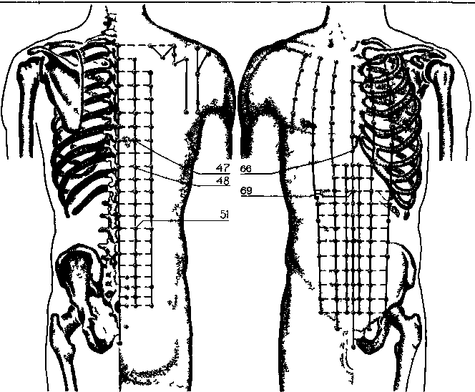
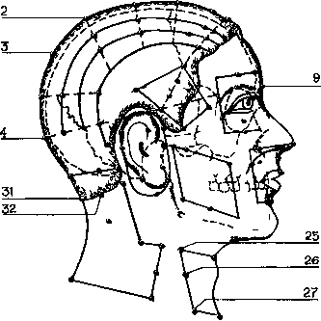
Рис. 10. Акупунктурные точки при бессоннице

Если нарушение сна связано со стрессовой ситуацией, непосредственно перед сном рекомендуется теплое сладкое питье (молоко с медом или просто сладкая вода) или настой корня валерианы, отвар пустырника или цветов боярышника. Отвар готовят следующим образом: 10 г травы пустырника заваривают стаканом кипятка или берут 2 столовые ложки сухих цветков на стакан воды, кипятят 10 мин, после остывания процеживают и принимают по столовой ложке 3 раза в день. Перед сном полезна ванна в течение 10 мин при температуре воды 36-38°.
Если сон не восстанавливается, то может оказаться полезным точечный массаж. Воздействие производится успокаивающим методом путем легкого нажима в течение 3-5 мин в следующих точках (рис. 10): Тянь-чжу (32), Гэ-шу (47), Гань-шу (48), Шэнь-шу (51), Жэнь-ин (25), Шуй-ту (26), Ци-шэ (27), Инь-тан (9), Бай-хуэй (2), Хоу-дин (3), Нао-ху (4), Я-мэнь (31), Цзю-вэй (66), Чжун-вань (69), Юн-цюань (111). Точечный массаж проводится ^{ч} за 2-3 часа до сна. Не обязательно использовать все указанные точки. Надо подобрать для себя наиболее эффективные, приводящие к спокойному и здоровому сну без лекарств.
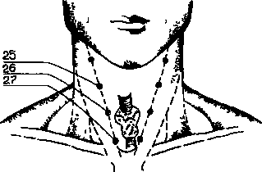
Рис. 11. Акупунктурные точки при бессоннице (метод шиацу).

На эти же точки можно воздействовать методом шиацу (рис. 11). Для этого точки передней поверхности шеи вдоль сонной артерии - Жэнь-ин (25) Шуй-ту (26), Ци-шэ (27) надавливают большим пальцем по 3 секунды сверху вниз по направлению к ключице. Процедуру повторяют по 3 раза с каждой стороны. Затем указательным, средним и безымянным пальцами надавливают на точки в заднешейной области, соответствующие проекции продолговатого мозга по средней линии головы. Подобные надавливания повторяют трижды по 3 секунды в каждой точке.
Боль Боль - это неприятное ощущение, возникающее в ответ на повреждающие раздражители. В процессе эволюции она приобрела значение могучего средства самосохранения, являясь оборонительной реакцией организма на вредные воздействия. Однако постоянная боль из защитного превращается в патогенный фактор, изменяет психику и поведение людей, является нередко причиной длительной нетрудоспособности.
Болеть может любой из участков кожи нашего тела. На 1 см ² насчитывается до 1 50 болевых точек, от которых болевые раздражения доходят до центральной нервной системы, появляется ощущение боли. Там, где много болевых рецепторов (в оболочках головного и спинного мозга, внутренних органах и др.), боль обычно возникает легче и ощущается резче. В одних случаях она появляется одновременно с болезнью, чаще бывает острой, кратковременной, быстро осознается, легко локализуется, а в других, возникая до начала заболевания, развивается медленно, носит разлитой нелока-лизованный характер и сохраняется длительное время, нередко сопровождаясь эмоциональной реакцией, раздражением, страхом, депрессией.
Еще в глубокой древности было замечено, что при заболеваниях внутренних органов кожа как бы сигнализирует о возникающих в организме нарушениях. Как говорили древние врачи Востока, через кожные покровы, как «через большую парадную дверь, болезни входят и выходят из организма». Вот почему, воздействуя на активные точки, можно купировать боль.

Боли в груди
Боли в груди, за грудиной и в области сердца - чрезвычайно частый симптом при сердечнососудистой недостаточности. Они могут возникать также в связи с обменными нарушениями в сердечной мышце при отравлении угарным газом, бензином, свинцом и другими химическими веществами. Нередко боли в области сердца наблюдаются при гормональных нарушениях, общем неврозе, межреберной невралгии, миал-гии, заболевании средостения, органов брюшной полости, легких, плевры, при туберкулезном поражении позвоночника (спондилите), остеохондрозе шейного и верхнегрудного его отделов. Но чаще всего боли в груди связаны с нарушением коронарного кровообращения при гипертонической болезни, ревматизме, пороках сердца. Наиболее грозная и частая причина болей в груди - коронарная недостаточность при стенокардии и инфаркте миокарда. Поэтому в каждом случае кардиалгии важно своевременно уточнить ее причины, что может сделать только врач.
Боли могут быть колющего, жгучего, ноющего характера, нередко распространяться в левую руку и левую лопатку. Они могут быть мимолетными (молниеносный «прокол»), непродолжительными (минуты, часы) и очень долгими (дни, недели, месяцы).
При стенокардии боли наступают внезапно после психоэмоциональных волнений, охлаждения, курения, во время или после приема пищи, после физического напряжения. Часто приступу способствует продолжительное курение. Боли могут возникать и в покое. Приступы сопровождаются сердцебиением, страхом смерти, рвотой, холодным потом. Длительность приступа - от нескольких секунд до нескольких минут, реже - до получаса. Пос ле приступа развивается резкая слабость.
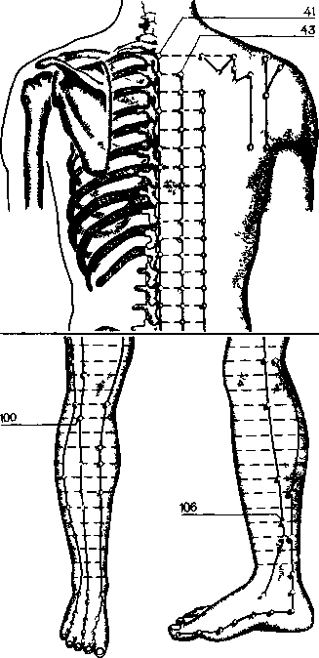
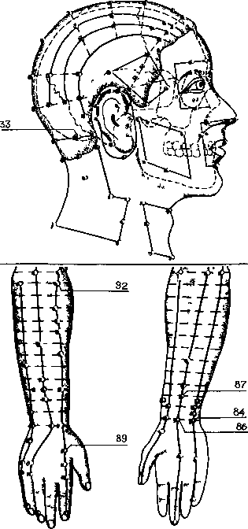

Рис. 12. Акупунктурные точки при болях в области сердца.

Инфарктом миокарда называют очаговый некроз мышц сердца, обусловленный длительным нарушением коронарного кровообращения. Инфаркту способствуют нервно-психическое переутомление, нервные потрясения, курение, хронический алкоголизм. Инфаркт миокарда характеризуется резкой болью в об пасти сердца. Боли длятся несколько часов, в тяжелых случаях до 2-3 дней. Обычно больной си» льно возбужден и крайне беспокоен. В тяжелых случаях виваются обморок и шок,

Рис. 13. Массаж точек Нэй-гуань (87)

Во всех случаях до прибытия врача необходимо попытаться снять боль, так как нередко она служит причиной развития шока. В доврачебной помощи методы рефлексотерапии в любых условиях могут оказать неоценимую помощь больному. Весьма эффективно при болях в области сердца воздействие на следующие точки (рис. 12): Нэй-гуань (87), Хэ-гу (89), Цюй» чи (92), Да-лин (86). Подушечкой большого пальца с обеих сторон умеренно надавливают на эти точки поочередно в течение 2--3 мин, иногда чуть дольше - до полного снятия боли (рис. 13, 14).
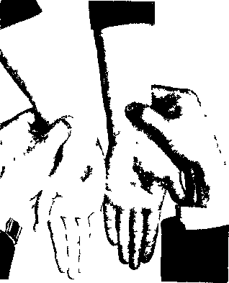
Систематическое применение точечного массажа может дать хороший эффект
Будут полезны пластинчатая ция и цубо-терапия. эти же и другие Кроме перечисленных, используют Да чжуй (41). Да чжу (43) Ъэн чи (33), Шэнь-мэнь (84), Цзу-слнь-ли (100), Сань-инь~цзяп (Ю6) Однако наилучший эффект до стигается при комбинированном лечении в сочетании с медикаментозными средствами В традиционной народной медицине Востока при болез нях сердца особое внимание придается массажу левой руки. Прежде всего надавливают двумя пальцами (большим и указательным) концевые фаланги каждого пальца в отдельности, начиная * большого и заканчивают мизинцем (рис. 15). Очень эффеи гивен сильный нажим мизинца у основания ногтевого ложа большим или указательным пальцами (или точку Шао~цзе зубами) при сжимающей боли и учащенном сердцебиение {рис„ 16). Наконец, сильное сгибание мизинца к ладони поекра но снимает сердечные боли (рис 17)
Массаж действует достаточно быстро, но приносит облегчение только на несколько часов. Поэтому для окончательного установления диагноза и соответствующего печения необходимо своевременно обратиться к врачу, Помните! При тяжелых формах стенокардии, остром инфаркте миокарда массаж противопока


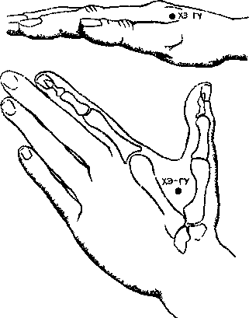
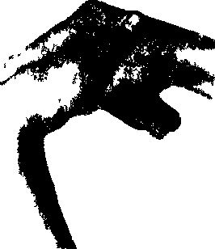
Рис. 14 Массаж точки 'э-гу (89)
Точечный массаж и аппликации металлических пластин дают наилучш|ии эффект при заболеваниях сердца, связанных с болевыми ощущениями, чувством сжимания и стеснения в груди. Наложение металличес ких пластин и шариков на точки Цзу~сань-ли (100) и Сань-инь-цзяо (106) с обеих сторон эффективно при сердечной аритмии. Такая рефлекторная терапия является дополнением к медикаментозной.


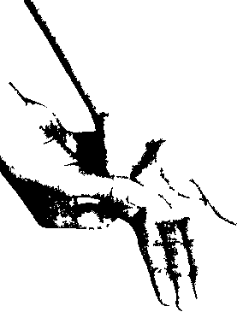

Рис. 15. Массаж концевых фаланг пальцев

Рис 17. Ладонное сгибание мизинца при болях в области сердца

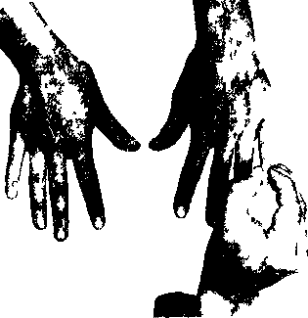
Рис. 16. Массаж концевой фаланги мизинца

После купирования болевого приступа больному необходим постельный режим, длительность которого определяется тяжестью его состояния.

Боли в животе Боли в животе - один из наиболее частных симптомов при заболеваниях органов брюшной полости Они могут быть обусловлены воспалением, спазмом гладкой мускулатуры, натяжением капсулы печени селезенки, воспалением висцеральной брюшины (оболочки, покрывающие органы, лежащие в брюшной полости)
Боли преимущественно в верхней половине живота (выше пупка) чаще всего связаны с заболеваниями печени, желчного пузыря, желудка, двенадцатиперстной кишки поджелудочной железы, селезенки, почек, с кишечной непроходимостью, поражением печеночного угла толстой кишки. Боли в нижней половине чсивита (ниже пупка) могут быт» обусловлены поражением червеобразного отростка (аппендикса), почек и мочеточника, толстой и сигмовидной кишок, половых органов (внематочная беременность, воспаление яичника), ин фекционными заболеваниями (брюшной тиф, дизентерия, сальмонеллез, эшерихиоз, глистная инвазия), различными интоксикациями бактериальными ядами и солями тяжелых металлов. Следует помнить, что локализация боли не всегда строго соответствует расположению пораженного органа. Причины болей в животе очень многообразны, поэтому лечение следует предпринимать только после установления точного диагноза врачом.

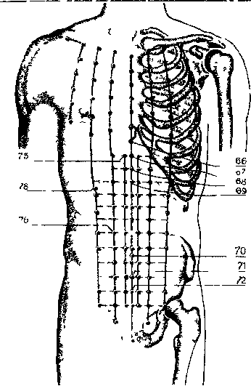
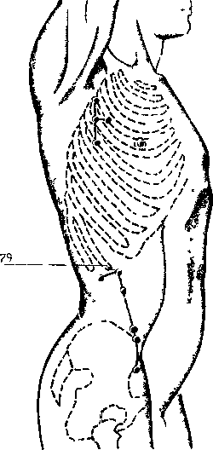

Рис. 18. Акупунктуриые точки при болях в животе
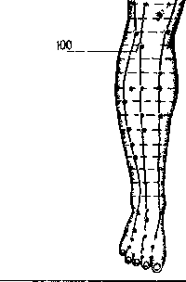
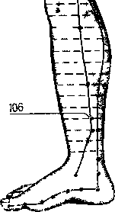
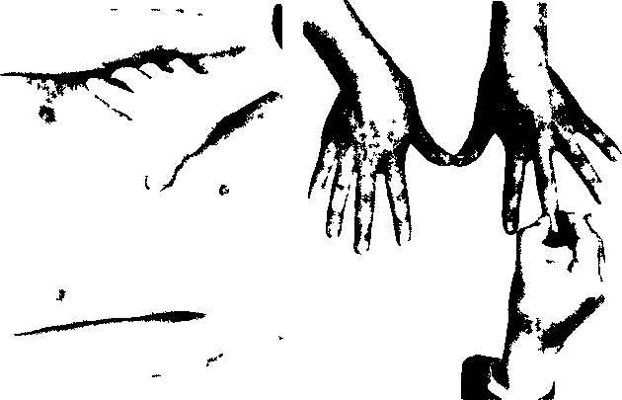

Рис. 19. Массаж точки Чжун-вань (69) при болях в верхней половине живота
Рис. 20. Надавливание у корня ногтя III пальца руки при болях в желудке

Для снятия или уменьшения болей в животе можно успешно применять рефлексотерапию. Она особенно эффективна при функциональных заболеваниях желудка, атонических состоим ях желудочно-кишечного тракта (рис. 18).
При болях в верхней половине живота для точечного массажа (рис. 19) чаще используют точки Чжун-вань (69), Шан-вань (68) и как вспомогательную точку Цзу-сань-ли (100) При болях в желудке эффективны точка Цзюй-цюе (67), а также умеренное надавливание в течение 1 минуты у корня ногтя 111 пальца поочередно на правой и левой руке (рис. 20). При болях, связанных с холециститом, используют точку Ю-мэнь (73), Ци-мзнь (78); при панкреатите дополнительно массируют точки Тянь-шу (76) и Чжан-мэнь (79).
При болях в нижней половине живота делают массаж точек Ци-хай (70), Гуань-юань (71) и Чжун-цзи (72) и как вспомогательную точки Сань-инь-цзяо (106).
Массаж производят подушечкой большого или среднего пальца. Вначале процедуры необходимо слегка надавить лишь тяжестью массируемого пальца, когда боли начинают успокаиваться (обычно через -2 минуты) силу давления постепенно усиливают и фиксируют палец. Так продолжают примерно 3-5 минут.

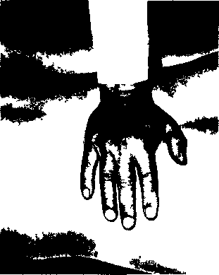
Рис. 21. Массаж ладонью в области точек Шан-вань (68), Чжун-вань (69) при болях в верхней половине живота.
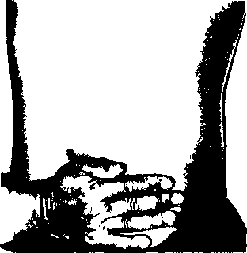
Рис. 22. Массаж ладонью в области точки Ци-хай (70) при болях в нижней половине живота.

Прикладывая на эти же точки в течение 2-5 дней металли ческие пластины и стальные шарики, тоже можно получить хороший болеутоляющий эффект.
Для снятия или уменьшения болей в верхней половине живота применяют метод надавливания ладонью правой руки (рис. 21) на надчревную область или в области точек Шан-вань (68) и Чжун-вань (69); в нижней половине живота (рис. 22) - на область точки Ци-хай (70). Обычно после подобного 5-6-минутного воздействия боль значительно уменьшается или полностью прекращается.
Необходимо, однако, помнить, что точечный массаж или аппликация металлических пластин и стальных шариков при болях в животе, хотя и могут способствовать выздоровлению больного, но все же нередко являются симптоматическим лечебным приемом и поэтому не исключают другие методы.

Боли в икроножных мышцах
При болях в икроножных мышцах в связи с длительной ходьбой или стоянием у пожилых людей и при плоскостопии у молодых надавливают в течение 3 секунд все ногти на ногах, начиная с большого пальца (до 10 раз), затем массируют точку Юн-цюань (111) на подошве, а также выше и ниже ее (рис. 23). После этого сжимают несколько раз (до 10) пальцы ноги руками. Эффективен неп рерывный массаж подушечкой большого пальца с сильным нажимом (рис. 24) отрезка от точки Юн-цюань (fit) до точки Чжао-хай (107)-4-5 раз, затем от точки Да-чжун (108) до точки Чжу-бинь (110) 20 раз, от точки Кунь-лунь (Мб) непрерывно до точки Вэй-чжун (МЗ) 20 раз.

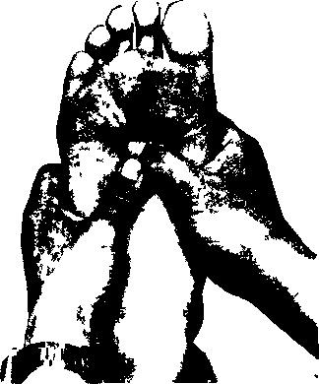
Рис. 23. Массаж точки Юн-цюань (111).
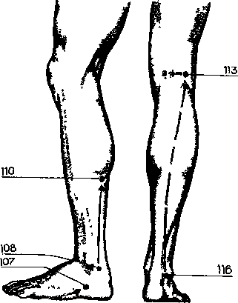
Рис. 24. Линейный массаж от точки Юн-цюань (Ml) до точки Чжао-хай (107); от точки Да-чжун (108) до точки Чжу-бинь (110); от точки Кунь-лунь (Мб) до точки Вэй-чжун (113).

Боли в мышцах
Основной причиной болей в мышцах является миозит - воспаление скелетных мышц. Но к миозитам относятся также заболевания мышц, не всегда носящие воспалительный характер. Воспалительные миозиты возникают преимущественно при открытом повреждении мышц, при переходе гнойного процесса с соседних тканей или органов. Воспаление вызывается гнойными микроорганизмами, которые попадают в мышцы при травмах кожи. Гнойный миозит проявляется ноющей болью, припухлостью, уплотнением и напряжением мышцы, покраснением кожи над ней. Обычно боль значительно усиливается при движении. Кроме того, для гнойного воспалительного процесса характерны озноб, повышение температуры, головная боль.
Миозиты возникают и в результате простуды, длительного физического перенапряжения, вибрации, воздействия высоких и низких температур, при частых смачиваниях рук холодной и горячей водой, растяжении, ушибе. Они могут развиваться как осложнение различных заболеваний, например, гриппа, или как симптом самостоятельного заболевания - эпидемическая миалгия (болезнь Борнхольма), вызываемая кишечными вирусами из группы Коксаки, а также при поражении мышц паразитами (трихинеллами, цистицерками).
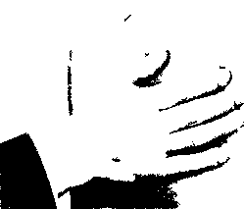
Рис. 25. Массаж ладонью болезненного места

Лечение назначает врач. Естественно, оно зависит от причины, вызвавшей заболевание.
При миозитах, возникших в результате простуды, растяжения, ушиба, перегрузки, а так же пост-риппозных и эпидемической миалгий, эффекжвнь точечный масса,. * апплик щи-м<еталлом Для п^ю сначала надавлилаг€~ ладонью одной руки на поврежденное место, пока раздражение и пульсация не исчезнут (рис. 25). Уже в результате этого боль может значительно уменьшиться. Прощупывая, находят точки наибольшей болезненности (А ши --119) и надавливают на них подушечкой большого пальца в течение 3-5 минут, вначале слегка, затем, постепенно усиливая силу давления, насколько может вытерпеть больной.
Если боли интенсивные, то на эти точки необходимо наклеить медные пластинки или металлические шарики на 1-4 дня - до полного исчезновения боли. Количество пластин или шариков зависит от распространенности болезненного участка и остроты болевых ощущений. Под влиянием лечения боли в одном месте могут исчезнуть, а в другом появиться, тогда на больное место вновь прикладывают пластины или шарики. Если металлические пластины применяют более 3-4 дней, необходимо менять их, чтобы не было привыкания к металлу, так как это снижает лечебный эффект. Например, если сначала использовали медную пластинку, то через 3 дня ее следует заменить стальным шариком, и наоборот Аппликация пластинками и цубо-терапия при миозитах довольно эффективны.

Боли в коленных суставах
Причиной болей в суставах может быть ревматический полиартрит, инфекционные заболевания (бруцеллез, туберкулез, вирусные гепатиты, брюшной тиф, дизентерия и др.), травмы суставов, эндокринные расстройства (например, избыточная масса вследствие нарушения обменных процессов в вначале нерезкие и непостоянные, затем становятся постоянными. При этом суставы могут припухать, появляется болезненность при ощупывании, сгибание и разгибание нередко сопровождают с я хрустом. При движении боли часто усиливаются, но при умеренной нагрузке боль и скованность исчезают.

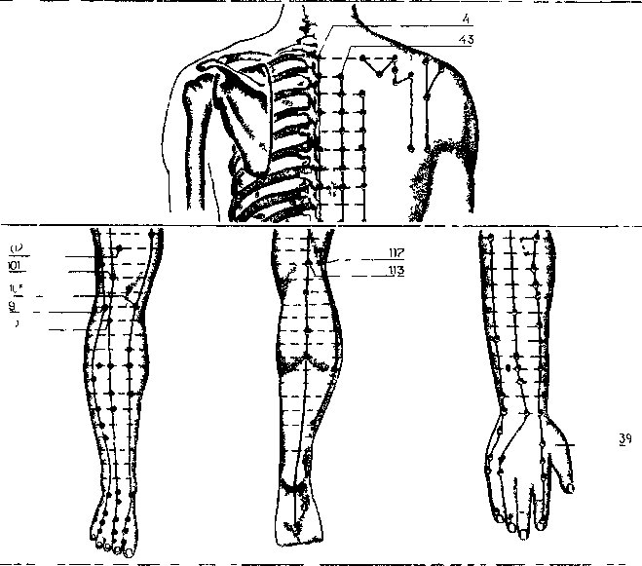
Рис 26 Акупунмтурные точки при болях в коленных суставах организме) Боли в суставах часто провоцируют переохлаждение, хроническая интоксикация, понижение защитных функции организма.

При своевременном и правильном лечении (строго по назначению врача) в нависи мости от причин и стадии заболевания с использванием вы сокоэффективных лекарствен иыж средств может наступить полное выздоровление В комплексном лечении суставных болей весьма полезном дополнением может оказатыя и рефлексотерапия. На передней поверхности колена подушечками большогс и среднего папьцев умеренно надавливают обе стороны чашечки на точки (рис. 26, 27): Ян-лин-цюань (97), Инь-лич цю&нь (105), Ду~би (101) Хз дин (Ю2), Цзу-сань-ли (100), на задней части колена (рис. 28) на точки Вэй-чжун (МЗ) и Вэй-ян (117) в течение 3-5 минут, как вспомогательные надо использовать точки Да-чжуй (41), Да-чжу (43), Цзу-сань-ли (100), Хэ-гу (89), прикладывая на них металлические пластины или шарики. Кроме того, нужно воздействовать на известные болеутоляющими свойствами (рис. 29) точки Ци-янь (ЮЗ), Чэн-гу (104). Можно производить и линейный массаж от точек Ян-лин-цюань (97) и Инь-лин-цюань (105) вверх, примерно на 10 см с каждой стороны четырехглавой мышцы .(^{всего} 15 раз), то же самое можно проделать и сзади - по внешней и внутренней сторонам бедер.

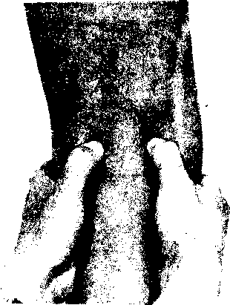
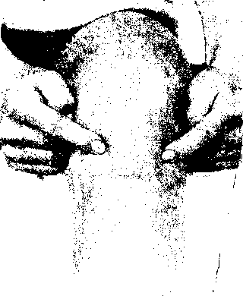

Рис. 27. Массаж томек Ян-пян-июаиь (97) _{и} Инь-лин-цюачь ( НЪ).
Рис. 28 Массаж точек Вэй-чжун (ИЗ) и Вэй-ян (117).

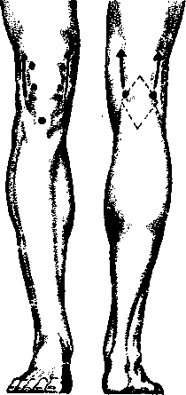
Рис. 29. Массаж точек Ци-янь (103), Чэн-гу (Ю4).

Прикладыванием металлических пластин или шариков на эти же точки также можно добиться значительного эффекта (рис. 30).

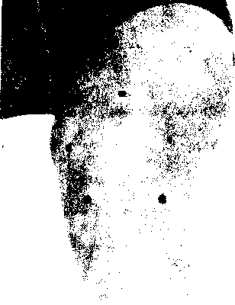
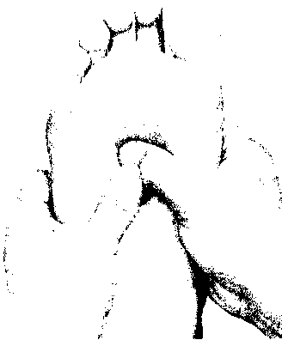

Рис. 30 Аппликация пластин на копейном суставе.
Рис. 31 Массаж подошв

При болях в суставах эффективен массаж подошв (рис, 31) в течение 3-5 минут большим пальцем или карандашом с наконечником в проекционные зоны эндокринных желез и мо-чевыделительных органов (середина подошв). Повторяют его несколько раз в день в течение 10-15 дней.

Боли в области лица
Часто боли в области лица возникают спонтанно или в результате каких-либо раздражающих факторов: прикосновения, изменения температуры, отрицательных эмоций и др. Поэтому больные стара Ю1ся избегать разговоров, приема пищи, умывания и других действий, которые могут спровоцировать новые приступы, Боли бывают в области виска, в глубине глаза, глазном яблоке, подглазничной области, нередко распространяются на верхнюю и нижнюю челюсть Часто они острые, ноющие, жгучие (по ходу тройничного нерва) и продолжаются от нескольких секунд до нескольких минут, Боли в области лица часто сопровождаются слезотечением, выделениями из носа, отеком щеки и века иа стороне болевого синдрома, припухсши-ем половины носа, зубными болями, а также тикообразным подергиванием мышц лица.
Причинами болей в области лица являются поражение тройничного лицевого нервов, грипп м другие вирусные заболевания, зп&оле эан п придз с чных полостей носа, зубов и др. Точную причину болевого приступа может уставовить только врач. По при сэСеь но iaь к рис рефлексотерапии (точечный массаж, аппликация пластинок или стальных шариков) в значительной мере могут облегчить страдания больных, а е ряде случаев полностью излечить Применяют тормилнои (успокаивающий) метод в следующих точках (рис 32) Таи ян (20), Сы-баи (8), Ян-бай (6), Инь тан (9), Цуань-чжу (5), Ся-гуань (21), Цзя-чэ (22), Ин-с*м {15)_{t} Тин-гун (11), Сии-хуэй (U)_{f} Д^ ин (2% Эр~мэнь (13), Тлиъ'жуи (10), Хэ-гу (89)

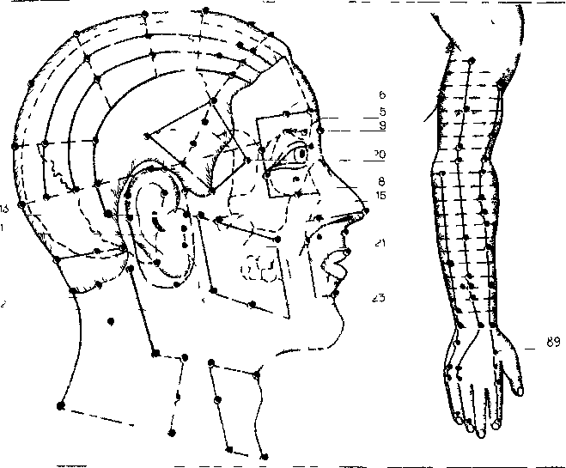

Точки дпя массажа и комбинированного одновременного воздействия подбирают в соответствии с конкретными проявлениями болезни Если боли преимущественно отмечаются в височно-глазничной области то массир/ют гочки Т^и-ян (2Q) Ян оаи (6), Сы-баи (8), Эр мэнь (13), в щечно-носовои-Ся гуань (21), Сы-бай (8), Ин сян (Ь) Тин-гун (11), Тин-хуэи {12) Э^-мэнь (t3), в области нижней челюсти - Цзя-чз (22), Да-ин (23), Тян-жун (10) и как вспомогательную применяют точку Хз-гу (89) на руке (чаще на противоположной от боли стороне)
Критерием правильности выбора точек является прекращение или резкое ослабление болей вскоре после процедуры Ив эти же точки можно наклеить медные пластинки или стальные шарики на несколько часов или 3-4 суток Точечный массаж проводят 2-3 разе в день до значительного или полного прекращения боли При частых приступах необходимы ежедневные процедуры в течение 12-15 дней, после 7-10-дневного перерыва курс можно повторить Для шиацу-терапии используются те же точки, но производят жесткое надавливание подушечками большого пальца обласг Острые боли в поясничной области прежде всего появляются вследствие поражения нервных корешков спинного мозга (пояснично-крестцовый радикулит), остеохондроза позвоночника, мышечного перенапряжения и надрыва мышечных волокон или растяжения связочного аппарата позвоночника (люмбаго), а также при заболеваниях почек (почечная колика, воспаление околопочечной клетчатки) и др Непосредственной причиной болей в поясничной области обычно служат простуды, отрицательные эмоции, поднятие тяжести, неловкое движение и др При пояснично-крестцовом радикулите боль возникает в поясничной области, распространяясь в запущенных случаях на одну или обе ноги по ходу седалищного нерва, появляются боковое искривление позвоночника (сколиоз), снижение чувствительности по наружной поверхности голени и стопы Острые боли в поясничной области, связанные с урологическим заболеванием, чаще мочекаменной болезнью, развиваются при внезапном возникновении препятствия на пути оттока мочи из почечных лоханок вследствие продвижения камней по мочеточнику или закупорки мочеточника сгустками крови, появлении опухоли, нарушения проходимости мочеточника при его перегибе и воспалительных заболеваниях Наиболее характерным клиническим симптомом почечной колики является внезапный приступ сильных жгучих болей в поясничной области с периодами затишья и обострения Нередко боль провоцируют езда на мотоцикле, поднятие тяжести, бег и др Обычно боли быстро усиливаются, больной мечется, не находя места, громко стонет, держась рукой за больной бок Боли начинаются в поясничной области и распространяются вперед в боковую поверхность живота на уровне пупка и вниз в паховую область, в мошонку у мужчин, срамные губы у женщин, внутреннюю поверхность бедра. Боли при почечной колике, связанные с камнем небольшого размера или отхождением песка, сопровождаются частым мочеиспусканием. Обычно приступ почечной колики кратковременен, но нередко может принимать затяжной характер.

Рис. 33. Акупунктурные точки при болях в поясничной области.
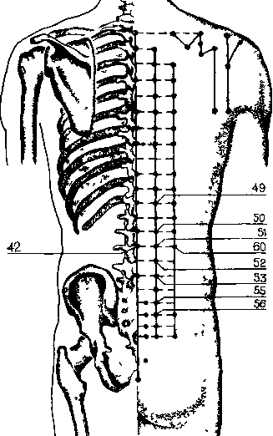
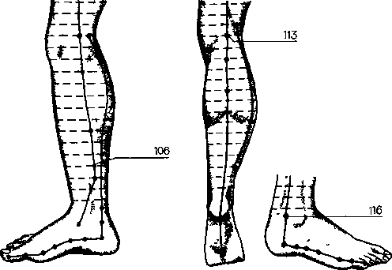

Таким образом, причины боли в поясничной области могут быть весьма разнообразными и лечебный эффект зависит от заболевания и правильности выбора точек для рефлексотера пии. Естественно, квалифицированно это может сделать только врач.
При пояснично-крестцовом радикулите используются следующие точки поясничной области (рис. 33): Сань-цзяо-шу (50), Шэнь-шу (51), Ци-хаи«шу (52), Да-чан-шу (53), Сяо-чан-шу (55), Пан-гуан-шу (56), Чжи~ ши (60), из вспомогательных точек -- Вэй-чжуч (113) и Куньлунь (f 16).
При почечной колике приступ можно купировать путем умеренного надавливания в течение 3--5 мин на точку Цзин-мэнь (79), находящуюся на боковой поверхности живота у свободного конца XII ребра (рис. 34). Кроме того, используют точки Пи-шу (49), Ци-хай-шу (52), Шэиь-шу (51), Мин-мэнь (42), Сань-инь-цзяо (106).
В положении больного на животе подушечками большого пальца с обеих сторон производят глубокое надавливание на вышеуказанные точки в течение 2-3 минут, но можно проводить вибрирующее надавливание по 3 секунды до 10-15 раз. Причем давление следует несколько усилить при воздействии на точки с больной стороны - в области выхода пораженных спинномозговых нервных корешков. Давление производят сверху вниз, начиная с поясничного отдела позвоночника и переходя в крестцовый отдел, а затем иа точки нижней конечности. Хороший эффект также можно получить путем сильного надавливания
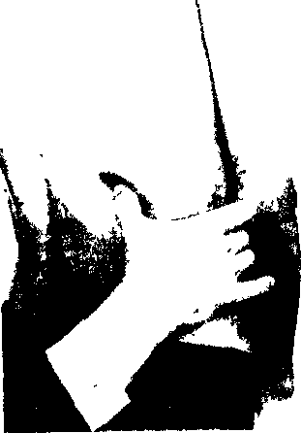
Рис 34 Массам точки Цтнь мнь (/9) при по колике

При пояснично-корешковых болях с успехом применяю! пластинчатую аппликацию или цубо-терапию иа те же точки пояснично-крестцового отдела (рис. 35). При выраженном болевом синдроме пластины размещают V-образно в области середины крестца, а при поясничном радикулите - вдоль позвоночника на активные точки акупунктуры (рис 36).
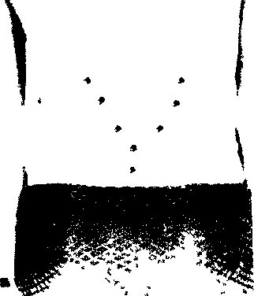
Рис 35. Аппликация пластин при пояс-нично-корешковых болях 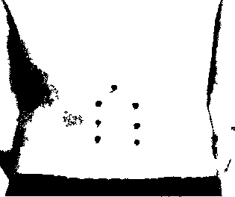
Рис. 36. Аппликация пластин при пояс ничном радикулите

Количество шариков или пластин зависит от распространенности болевого синдрома С хорошим лечебным эффектом при радикулите можно применить скользящий баноч ный массаж Для этого медицинскую банку ставят на крестцовый отдел больной стороны, предварительно смазав тонким слоем вазелина, затем передвигают ее параллельно позвоночнику снизу вверх и обратно в течение 3-5 минут. После массажа больному следует остерегаться охлаждений.
При люмбаго можно оказать помощь следующим образом В положении больного на животе уточняют локализацию боли Избегая резкого надавливания, продолжительным воздействием подушечкой большого пальца устраняют напряжение мышц Затем подушечкой среднего пальца, мягко надавливая на межпозвоночное пространство, передвигая сверху вниз, находят наиболее болезненную точку. Чаще это бывает между V поясничным и I крестцовым позвонком На это место надавливают в течение 3 секунд до 5 раз Потом больной ложится на спину Осторожно, но глубоко надавливают ладонью на живот на уровне пупка со стороны локализации поясничной боли, примерно по 3 секунды 10 раз.

Боли в шейной области

Боли в шейно-плечевой области могут быть следствием инфекции, интоксикации, травмы, простуды, шейного остеохондроза и др Шейный прострел характеризуется остро возникающими болями в области шеи, усиливающимися при повороте головы в противоположную сторону и сгибании шеи. При прощупывании мышцы шеи болезненны. При корешковом плечевом синдроме боли возникают в области надплечья и плеча и отдают в лопатку Нередко они усиливаются при кашле, резких поворотах туловища и юловы, при отведении руки и закладывании ее за спину Движения в плечевом суставе ограничены, обнаруживаются болевые точки в надключичной, подключичной, надлопаточной областях и по ходу нервных стволов.

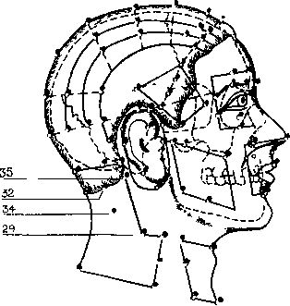

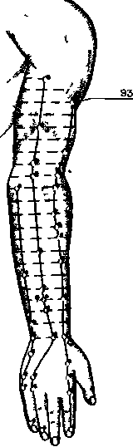
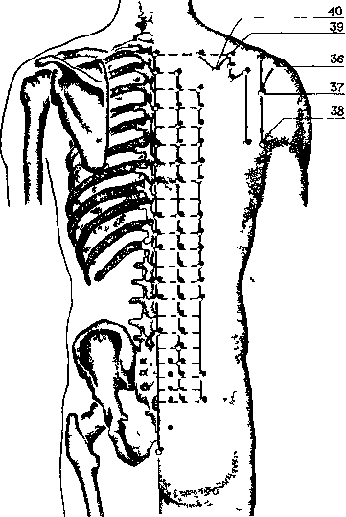
Рис. 37. Акупунктурные точки при болях в шейно-плечевой области

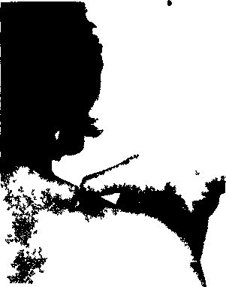
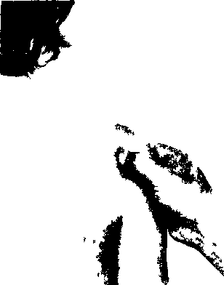

Рис. 38. Массаж точки Цзянь ц им (39)
Рис 39 Массаж точки Цзянь-юи (36)

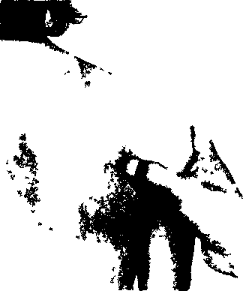


Рис. 40. Массаж тачки Цзянь-чжэнь (38)
Рис 41 Аппликация пластин при болях в шеиКо-плечевои области

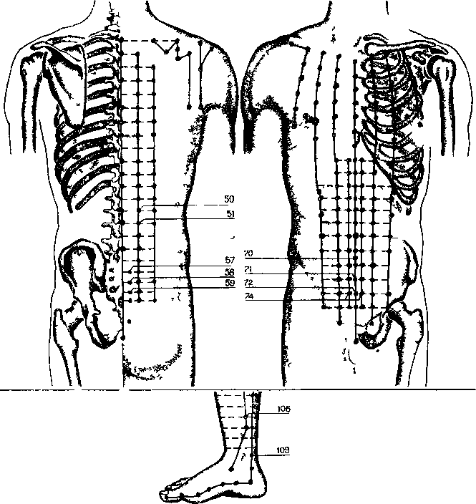
Рис. 42 Акутункт оные точки при болезненных менструациях

При болях в шейно-плечевой области весьма эффективна рефлексотерапия С этой це пью применяют массаж в следующих точках (рис. 37-40) при локализации боли в шейной области - Синь-шэ (34), Цзянь-цзин (39), Тянь-ю (35), Тянь-чуан (29), при болях в плече - Цзянь-юй А), Цзянь-цзин (39), Цзянь-вай-шу (40), Нао-шу (37), Би-нао (93), Цзянь-чжэнь (38) Применяют сильный тормозной метод путем глубокого надавливания на точки в течение 3-5 минут. Процедуру проводят ежедневно, можно 2 раза - утром и вечером. Курс лечения-7-10 сеансов. Эти же точки, особенно болезненные, можно массировать подушечкой большого пальца в течение 2-3 секунд, повторяя до 10-15 раз
При шейно-плечевых болях а-эффективны аппликации металлических пластин и шариков (особенно после простуды, травмы) на наиболее болезненые точки, применяемые для массажа, а также в местах выхода шейных и верхнегрудных спинальных корешков, параллельно позвоночнику (рис. 41)
Металлические пластины или шарики наклеивают и оставляют в течение 3-5 дней
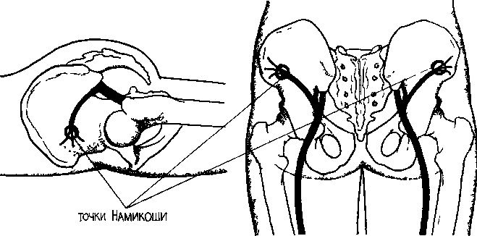

Рис. 43. Массаж точек Намикоши
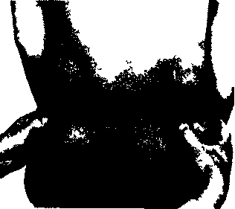

Болезненные менструации
Болезненные менструации возникают в результате инфантилизма (отсталости развития), неправильного положения матки, воспалительных процессов в половых органах, При эгом отмечают боли внизу живота, распространяющиеся в крестец или на внутреннюю поверх™ ность^бедра. Они появляются за несколько дней до меиструации или непосредственно перед ней, или во время ее. Болевой синдром сопровождается повышенной нервной возбудимостью, головной болью, тошнотой, рвотой, головокружением, а иногда и обморочным состоянием. В таких случаях больные становятся нетрудоспособными.
Точечный массаж следует начинать за 2-3 дня до начала менструации. Массаж проводят успокаивающим методом, путем легкого надавливания в течение 3-5 минут на каждую точку.
В пояснично-крестцовой области используют (рис. 42) точки Сань-цзяо-шу (50), Шэнь-шу (51), Шан-ляо (57), Цы-ляо (58), Чжун-ляо (59), внизу живота - Ци-хай (70), Гуаиь-юань (7)), Чжун-цзи (72), Да-хэ (74), на нижней конечности - Сань-инь-цзяо (106), Тай-си (109).
Весьма полезным бывает воздействие на крестцовые точ ки Намикоши методом шиацу (рис. 43), а также надавливание ладонью на низ живота над лобком. Каждую точку надав ливают по 3 секунды. Всего производят до 10 надавливаний.
Аппликация медных пластин или стальных шариков на точки пояснично-крестцовой области внизу живота и точку Сань-инь-цзяо (106) в течение 3-5 дней также дает хороший лечебный эффект.

Гипогалактия
Гипогалактия - понижение секреторной деятельности молочных желез у матерей в период кормления ребенка. Чаще это наблюдается у первородящих, однако в настоящее время многие женщины страдают ги-погалактией. Традиционная восточная медицина давно указывает на благоприятное активизирующее действие иглоукалывания и прогревания полынной сигаретой на функции молочной железы. На практике мы убедились в высокой эффективности рефлексотерапии при гипогалактии.
Каждая кормящая мать при недостатке молока может применять точечный массаж, стимулирующий образование молока. На точки воздействуют тонизирующим методом, приемом сильного надавливания с вибрацией. Сила давления на точку должна то увеличиваться, то уменьшаться. Время воздействия на каждую точку не более 30 секунд -1 минуты.
Для массажа при гипогалактии используют следующие точки (рис. 44): Шао-цзэ (94), Хоу-си (95), Тянь-чи (65), Шэнь-фэн (63), Жу-чжун (64), Хэ-гу (89), Цзу-сань-ли (100). Точечный массаж можно проводить 2-3 раза в день до появления достаточного количества молока.
Рефлексотерапия при отельных заболеваниях и синдромах 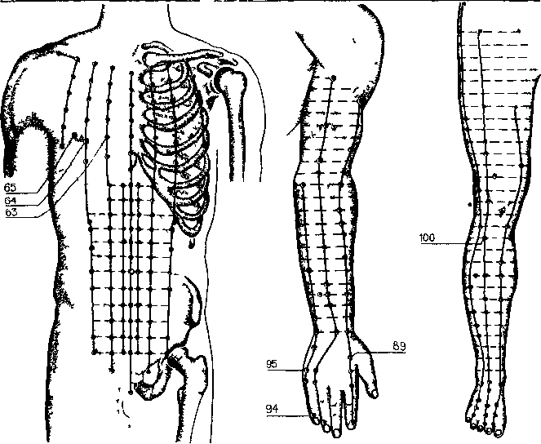
Рис. 44 Акупунктурные точки при гипогалактии

Гипергалактия (застой молока) возникает в результате повышенной продукции или затрудненного оттока. При этом повышается температура, появляется озноб и нередко может развиться мастит.
При гипергалактии применяют точечный массаж тормозным методом, путем глубокого надавливания. Давление должно быть равномерным с постепенным усилением до появления незначительной боли. Для этого воздействуют на следующие точки (см. рис. 44)" Тянь-чи (65), Шэнь-фэн (63), Хоу-си (95) и точки «тревоги» или наибольшей болезненности при прощупывании. Точечный массаж проводят ежедневно 1-3 раза в течение 3-5 минут. Обычно вполне достаточно 2- 3-дневного массажа.
Весьма эффективна также аппликация медных пластин и шариков на эти же точки в течение 2-5 дней. Практически аппликация проще точечного массажа, а по эффективности не уступает ему. Поэтому мы рекомендуем шире применять аппликацию.

Головная боль
Головная боль является одним из наиболее часто встречающихся симптомов различных заболеваний. При острых лихорадочных заболеваниях она возникает внезапно наряду с повышением температуры тела, а при хронических - постепенно. Причины, вызывающие головную боль, крайне разнообразны. Основные из них - заболевания головного мозга и мозговых оболочек (опухоль, менингит, травма черепа, субарахноидальное кровоизлияние); острые инфекционные заболевания (грипп и другие острые инфекции верхних дыхательных путей, ангина, брюшной тиф, дизентерия, са-льмонеллезы и др.), при которых головная боль возникает в связи с интоксикацией центральной нервной системы, нарушения кровообращения в сосудах головного мозга, повышение артериального давления (гипертоническая болезнь) или резкое сужение (спазм) мозговых кровеносных сосудов (гипотоническая болезнь); заболевания внутренних органов - почек, печени, сердца, легких, нарушения деятельности кишечника (запоры), заболевания глаз, носа и др Поэтому при упорной или часто повторяющейся головной боли необходимо обязательное обследование у врача для установления причины и соответствующего лечения. Самостоятельное длительное применение обезболивающих лекарственных средств, не устраняющих причин головной боли, может иметь опасные для здоровья последствия.
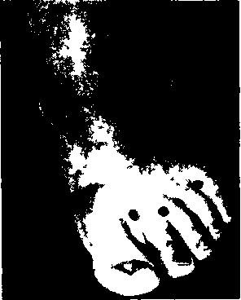
Рис. 45. «Чудесные точки»

Хороший терапевтический эффект точечного массажа наблюдается при головной боли, возникшей от воздействия резких раздражителей (шум, запахи, яркий свет) или связанной с утомлением, остеохондрозом, перенапряжением мышц шеи, а также при «привычной». Но если она является симптомом заболевания, то нужно лечить основное заболевание, а точечный массаж использовать лишь как симптоматический вспомогательный метод.
Точечный массаж при головной боли производится тормозным (успокаивающим) методом в течение 3-5 минут Вначале производят поглаживание, затем легкое надавливание и постепенно переходят к глубокому надавливанию или производят только умеренное глубокое надавливание. Симметричные точки массируют одновременно. Во время массажа больной должен сидеть, закрыв глаза.

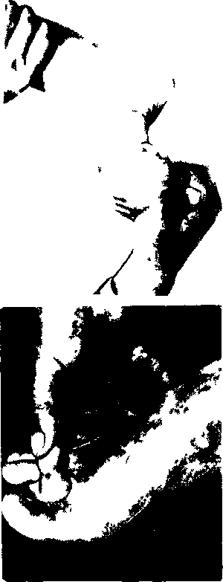

Головные боли различного характера можно успокоить прежде всего энергичным часовой стрелке растиранием кожно-мышечного пространства на тыле кисти между I - II пястными костями, где располагается точка Хэ-гу (89). Массировать надо поочередно справа и слева, мышцы руки должны быть расслаблены (см. рис. 14).горизонтально вращательным по 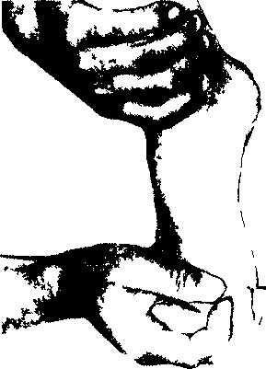
Рис. 46. Массаж пальцев ноги при головной боли

Эффективным способом уменьшения головных болей является массаж стопы ног, особенно точек между пальцами («чудесные точки»), самих пальцев и подошвы ступни, путем быстрого, сильного потирания, надавливания и пощипывания (рис. 45, 46). Пальцы ноги также следует потягивать и наклонять вверх и вниз. Делается 5-10 массажей (Лувсан Г., 1986)

Сгибание мочки уха кпереди, а затем сильное сдавливание большим и указательным пальцами обеих рук в течение 0,5- 1 мин также эффективно при головной боли (рис. 47).

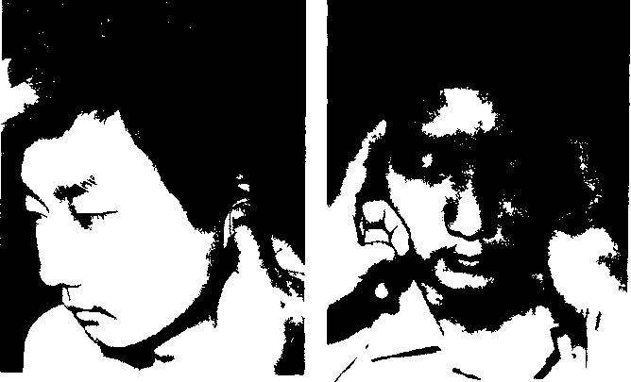

Рис 47 Сдавливание мочки уха при головной боли
Рис. 48. Массаж точки Тэй-ян (20) при головной боли
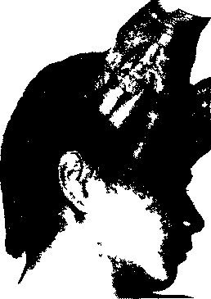
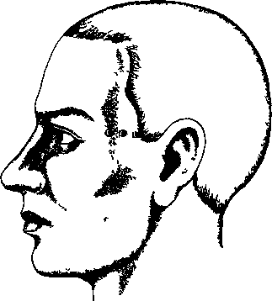

Рис 49. Массаж точки Тоу-вэи (19) при головной боли
Рис. 50. Массаж акупунктурных точек методом шиацу при головной боли в височной области

Рис. 5. Массаж точки Бай-хуэй (2) при головной боли
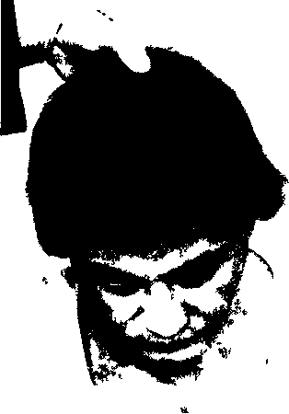
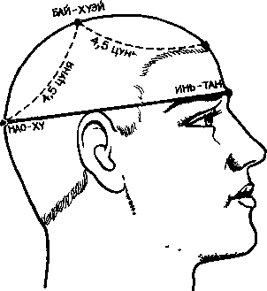
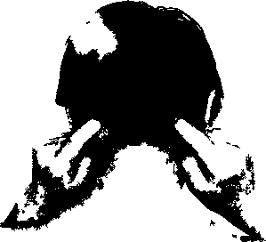

Рис. 52. Массаж точки Фэн-чи (33) при головной боли

При головной боли з височ ной и лобной области ооизво- дят глубокое надавливание (рис. 48-50) в симметричные точки Таи-ян (20), Тоу-вэй (19) При боли в теменной области (рис. 51, 52) следует массировать одиночную точку Бай~хуэи (2), в затылочной области - симметричную точку Фзн чи (33). Во всех случаях массируют в течение 2-3 минут, а симметричные точки одновременно с обеих сторон. Кроме этих точек, можно массировать точки, где концентрируется боль в данный момент В этом отношении весьма полезным и эффективным средством может быть метод шиацу (рис. 53). Например, массировать от 5 до 7 сек/нд точки, расположенные по средней линии головы от передней границы pocia волос к макушке, или точки, находящиеся слева и справа от макушки, по 4-6 раз или просто умеренно надавливать в течение 2-3 минут

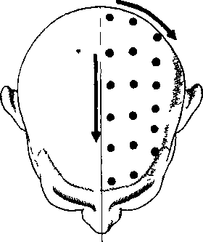
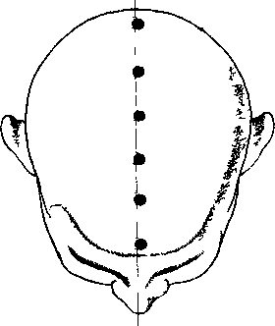
Рис. 53. Акупунктурные точки при голсн нои боли (метод шиацу)

Запоры
Запоры -- это хроническая задержка стула более 48 часов. Запоры - чрезвычайно широко распространенное состояние. Причиной их могут быть сознательное многократное подавление позывов к дефекации, связанное с особенностями труда (у водитепей транспорта, продавцов, у работающих на конвейере и т.д.); погрешности в питании - однообразная белковая пища с уменьшением в пищевом рационе клетчатки (овощей, фруктов); преимущественно малоподвижный, сидячий образ жизни; хроническое отравление наркотиками и никотином. Запоры также явля ются симптомом различных заболеваний желудочно-кишечного тракта, желез внутренней секреции (гипофиза, щитовидной железы, яичников). Кроме того, к запорам обычно предрасположены лица, которые не едят или едят мало по утрам.
Запоры часто сопровождаются ощущением тяжести в голове, легким головокружением, головныааи болями, раздра-жительностью, бессонницей, сердцебиением, вялостью, снижением трудоспособности, метеоризмом, урчанием и болями в животе. Запор способствует ускорению процессов старения организма.
Учитывая многообразие причинных факторов, больные должны обращаться к врачу для назначения соответствующего лечения. Самолечение недопустимо: оно, как правило, неэффективно, а иногда даже вредно.

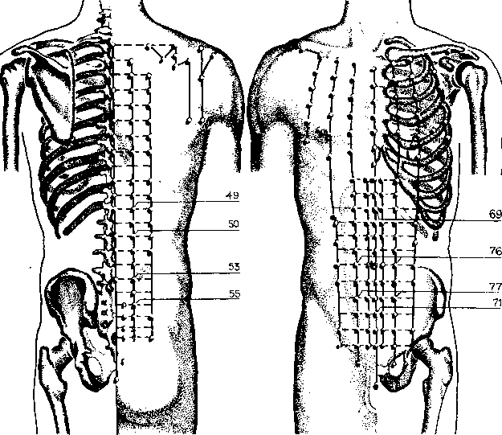

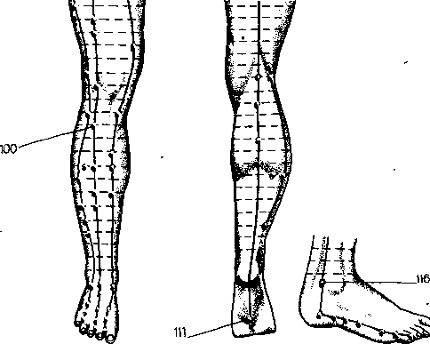
Рис. 54. Акупунктурные точки при запоре.

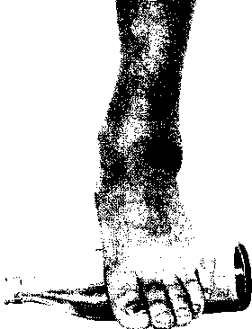
Рис. 55. Массаж подошвы ноги с мощью бутылки.

При лечении запоров прежде всего следует обратить внимание на правильную организацию питания - увеличить в ежедневном пищевом рационе количество продуктов, содержащих много растительной клетчатки (овощи, фрукты, ржаной хлеб). При спастических запорах диета должна быть щадящей, мясо и рыбу назначают в отварном виде, овощи и фрукты - протертыми или в виде пюре. Целесообразно регулярно употреблять молочнокислые продукты (кефир, простокваша, каймак, кислое молоко и др.). При преимущественно малоподвижном образе жизни необходимы занятия физкультурой. Только при соблюдении всех этих правил можно добиться большего эффекта от рефлексотерапии, в частности, точечного массажа.

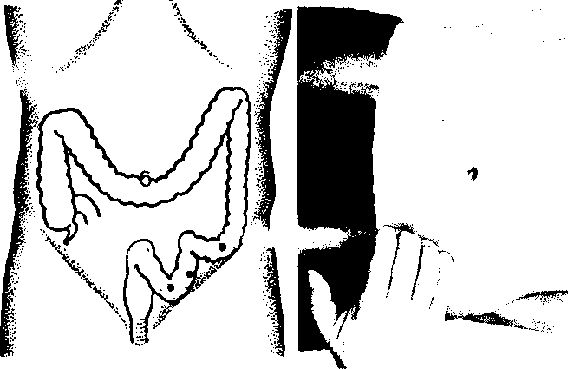
Рис. 56. Массаж сигмовидной кишки.

Для этой цели используют следующие точки (рис 54): Чжун-вань (69), Г уань-юань (71), Тянь-шу (76), Да-цзюи (77), Пи-шу (i9), Сань-цзяч шу (50), Да-чан-шу (53), Сяо ччн шу (^5)_{f} Цзу-сань~ли (W0), Нунь пунь (116), Юн-цюонь (111) При массаже используют мрюд глубокого надавливания с вибрацией в течение 0,5-1 минуты. Процедуру следует проводить по 2-3 сеанса в день в течение 10-15 дней. После 2- 10-дневного перерыва курс точечного массажа повторяют. При привыч ном запоре рекомендуется массаж подошиы ног (рис S^), Для этого больной садится на стул, ступни ног ставят на деревянную скалку и><и 0,5-литровую бутылку и с нажимом перекатывают ее вперед и назад Это упражнение выполняется ежедневно в течение 5- 10 минут.
Весьма полезным может быть шиацу (рис. 56) Для этого растирающими движениями обеих рук в течение 3 минут воздействуют на область сигмовидной кишки (слева по диагонали вниз от пупка). После начавшейся в кишке перистальтики появится дефекации
выпить кружку теплой водь! следует проводить ежедневно в утренние часы, чтобы выработался условный рефлекс на опорожнение кишечника. Такая процедура оказывает нормализующее

Зубная боль
Одна из самых частых причин зубной боли - кариес зубов, который развивается в результате потребления в большом количестве сахаросодержащих продуктов, пульпит (воспаление пульпы зуба), периодонтит (воспаление околозубных тканей), пародонтоз (преждевременное рассасывание костных зубных луночек, в далеко зашедших случаях с расшатыванием и последующим выпадением зубов и атрофией десен без воспаления, обнажением шеек зубов), а также невралгия тройничного нерва. Иногда при здоровых зубах может ощущаться болезненность от горячей или холодной пищи и воды, от прикосновения к зубам. Во всех случаях необходимо срочно обратиться к врачу-стоматологу.
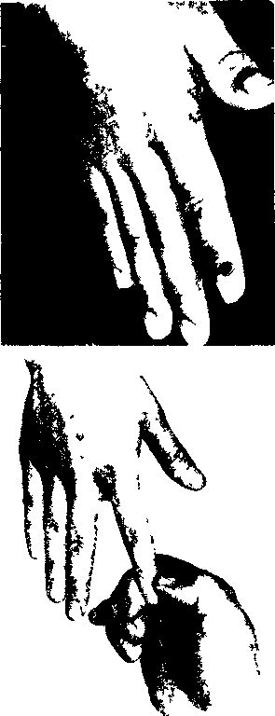
Рис. 57. Массаж точки Шан-ян (88) при зубной боли

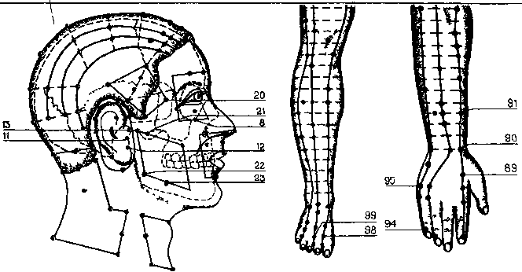
Рис. 58. Акупунктурные точки при зубных болях.
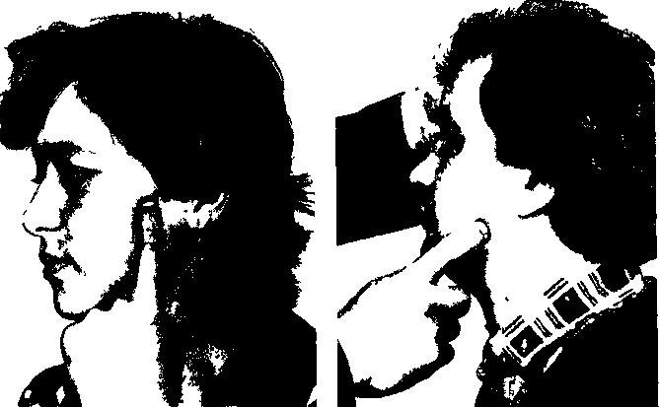
Рис. 59. Массаж точки Ся-гуань (2\)
Рис. 60. Массаж точки Цзя-чэ (22) при при зубной боли.

В качестве неотложной помощи успешно применяют точечный массаж. Он может значительно облегчить, а иногда и совсем устранить боль. Часто бывает достаточно однократного 2-3-минутного надавливания на акупунктурные точки, иногда массаж производят несколько раз в день до полного прекращения боли. Прежде всего следует надавливать на точку Шан-ян (88) у корня ногтевого ложа II пальца в течение 0,5-1 минуты, нередко боли от этой процедуры значительно успокаиваются (рис. 57).
При локализации острой боли со стороны верхних зубов массируют (рис. 58-63) точки Ся-гуань (21) и Тин-гун (II) на стороне больного зуба и точку Хэ-гу (89) на противоположной стороне, при боли в нижних зубах - Цзя-чэ (22), Да-ин (23) и Хэ-гу (89). В зависимости от распространения болей дополнительно массируют точки Сы-бай (8), Тай-ян (20), Эр-мэнь (13).
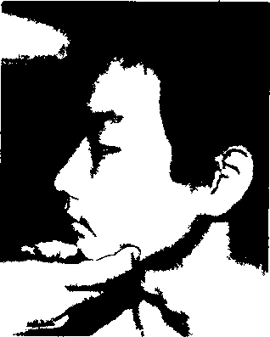
Рис. 61. Массаж точки Да-ин (23) при зубной боли
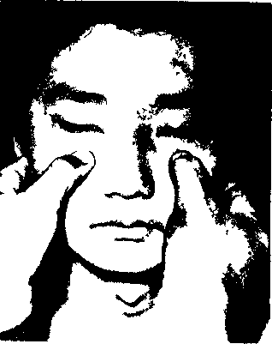
Рис. 62. Массаж точек Сы-бай (8) при зубной боли

Если боли усиливаются при приеме холодной жидкости и при жевании, необходимо массировать точку Тин-хуэй (12), при приеме горячей жидкости (пищи)- Нэй-тин (99), Синь-цзянь (98). Обычно процедуру можно проводить 1-3 раза в день до прекращения болевых ощущений. При этом пользуются сильным тормозным методом путем глубокого надавливания в течение 2-5 минут. Давление должно быть равномерным с постепенным усилением вплоть до незначительной боли.
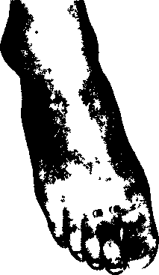
Рис. 63. Точки Нэй-тин (99) и Синь-цзянь (98)

При зубной боли у детей эффективны пластинчатая аппликация или цубо-терапия в те же точки, что и для массажа (пластины или шарики оставляют на 1-3 суток).
Для шиацу-терапии зубной боли Токуиро Намикоши рекомендует надавить тремя пальцами (указательным, средним и безымянным) на сонную артерию под нижней челюстью на стороне больного зуба, затем на место проекции височно-нижнечелюстного сустава, где локализованы точки Тин-гун (11), Тин-хуэй (12), Эр-мэнь (13). Далее сильно надавить тремя пальцами на виски, щеку над больным зубом. Длительность разового надавливания каждой области по 3 минуты.

Икота
Икота - громкий, быстрый насильственный вдох, возникающий в результате судороги диафрагмы. Кратковременная икота появляется у совершенно здоровых людей в ответ на быстрое заполнение желудка, особенно сухой или горькой пищей, после приема алкоголя и др. Икота может быть симптомом некоторых заболеваний: нервной системы, гастрита, язвенной болезни желудка и двенадцатиперстной кишки, желчного пузыря, а также возникает после операций на органах брюшной полости. Икота бывает кратковременной, прекращающейся при глубоком вдохе, непродолжительной задержке дыхания или после нескольких глотков холодной воды, и непрекращающейся, которая может продолжаться несколько часов, дней, иногда несколько недель. Это весьма тягостное состояние, сопровождающееся постоянным возбуждением больных, нарушением сна (из-за страха смерти во время приступа икоты). При упорной и длительной икоте необходимо обратиться к врачу для выяснения ее причины и назначения соответствующего лечения.

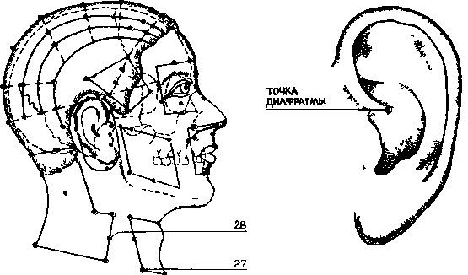

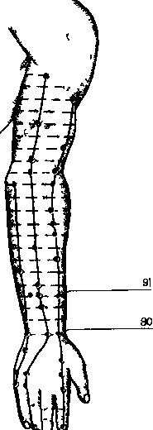
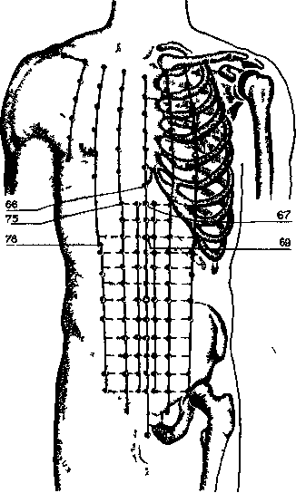
Рис. 64. Акупунктурные точки при икоте

При икоте для массажа используют следующие точки (рис. 64): Цзю-вэй (66), Цзюй-цюе (67), Чжун-вань (69), Ци-мэнь (78), Бу-жун (75), Тянь-дин (28), Ци-шэ (27) и точки проекции диафрагмы на основании корня завитка ушной раковины. Производят вибрирующее давление умеренной силы в течение 2-3 минут на каждую точку. Симметричные точки желательно массировать одновременно. Массаж оказывает достаточно быстрый и хороший эффект, но при длительной икоте приходится массировать 2-3 раза в сутки и в течение нескольких дней.
При кратковременной икоте у совершенно здоровых людей при приеме горькой или сухой пищи может быстро оказать облегчение линейный массаж точек Ян-си (90), Пянь-ли (91). Массаж начинают в точке Ян-си (90) и заканчивают в точке Пянь-ли (91). Необходимо массировать данный отрезок одновременно на обоих запястьях. Повторяют 15-20 раз.
При часто повторяющейся икоте необходимо, кроме массажа, производить пластинчатую аппликацию на точки Цзю-вэй (66), Цзюй-цюе (67), Чжун-вань (69) и на точку проекции диафрагмы на ушной раковине. С этой целью для уха используют стальные шарики диаметром до 1 hAtA, для точек живота - как шарики, так и медные пластинки или медную фольгу, нарезанную в виде квадратиков диаметром до 0,5 см.

Импотенция
Импотенция (половое бессилие)- состояние, при котором мужчина не может совершить половой акт или он возможен лишь в неполном объеме.
Импотенция развивается вследствие функциональных изменений в центральной нервной системе (в головном и спинном мозге) в связи с нарушениями функций половых органов, эндокринной системы (половых желез, щитовидной железы), при травмах позвоночника, длительном употреблении снотворных, успокаивающих и других медикаментов, сахарном диабете или ожирении.
Обычно причиной импотенции являются невроз, невротическое состояние при различных заболеваниях, депрессия, а также переутомление, нарушение сна, тяжелая обстановка на работе, дома, злоупотребление алкоголем, курением, половые излишества и распущенность, онанизм. Но часто наблюдается и так называемая ложная импотенция вследствие дисгармонии половой жизни - боязнь неудачи, заражения венерической болезнью, страх быть застигнутым врасплох, прерванный и затягиваемый половой акт, фригидность (половая холодность) жены и др.
Во всех случаях импотенции необходимо своевременное обращение к врачу-сексопатологу с целью установления основной ее причины и обеспечения гарантированного терапевтического эффекта. В противном случае сексуальные нарушения приобретают хроническое течение.

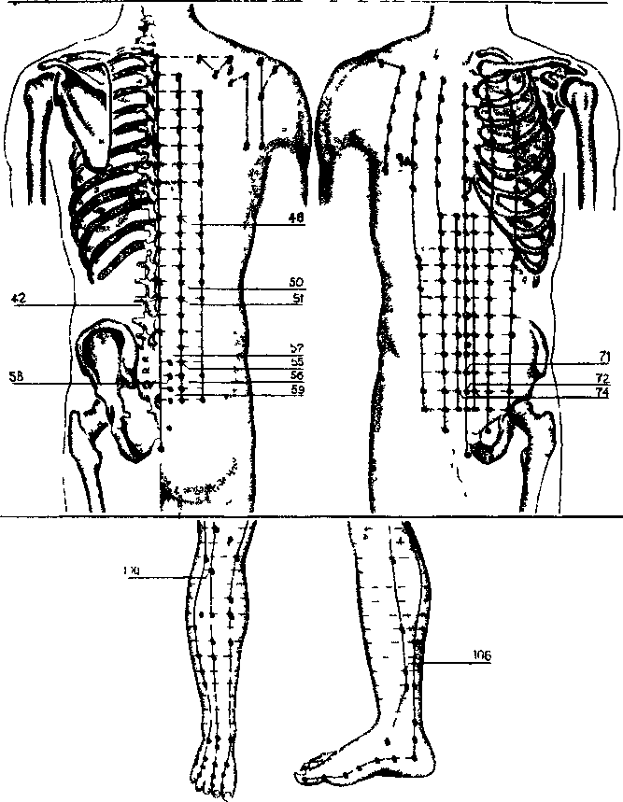
Рис. 65. Акупунктурные точки при импотенции

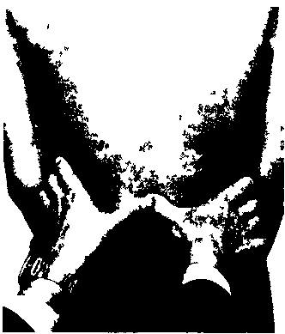

Рис. 66. Акупунктурные точки при импотенции (метод шиацу)

Лечение должно быть направлено на устранение основной причины импотенции. Прежде всего на время лечения (2-3 месяца) следует прекратить половую жизнь, избегать всяких половых раздражений, курения, употребления алкоголя. Хороший эффект можно получить от рефлексотерапии, особенно при ложной импотенции.
Используют точки пояснич-но-крестцовой области (рис. 65): Гань-шу (48), Сань-цзяо-шу (50), Шэнь-шу (51), Мин-мэнь (42), Сяо-чан-шу (55), Пан-гуан-шу (56), Шан-ляо (57), Цы-ляо (58), Чжун-ляо (59); точки на животе: Гуань-юань (71), Чжун-цзи (72), Да-хэ (74); на нижней конечности: Цзу-сань-ли (100), Сань-инь-цзяо (106). При лечении импотенции используют не более 6-8 точек спины, живота и нижних конечностей. На точки спины и живота воздействуют возбуждающим методом путем глубокого надавливания с вращением в течение 0,5-1 минуты, а нижних конечностей – успокаивающим - путем легкого поглаживания каждой точки вращательными движениями по часовой стрелке в течение 3-5 минут. Процедуру проводят ежедневно: если имеется возможность, то следует воздействовать 2-3 раза в день. Длительность лечения зависит от восстановления половой функции.
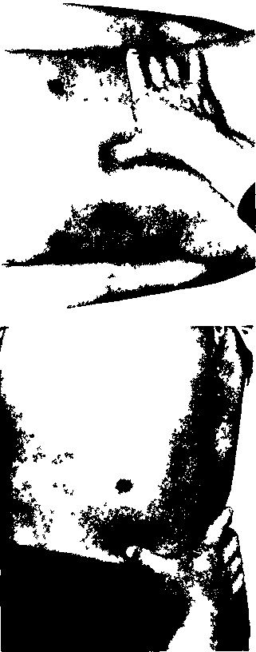

Усиления половой потенции можно достичь легким надавливанием на точки поясничных позвонков, надчревную, лобковую области методом шиацу по 3-5 секунд на каждую точку по 10 раз (рис. 66). Кроме того, упругое сжатие яичек (согласно японской рекомендации - количество сжатий соответствует количеству лет) оказывает положительное влияние при ложной импотенции, связанной с возрастным колебанием сексуальных возможностей.

Кашель
Кашель является одним из наиболее частых признаков заболевания органов дыхания. Причиной его может быть непосредственное раздражение чувствительных нервных рецепторов слизистой верхних дыхательных путей (глотки, гортани, трахеи, бронхов). Провоцировать кашель могут вдыхаемый холодный воздух, чихание, глотание, употребление мороженого или холодной воды.
Различают сухой и влажный (с выделением мокроты) кашель. Сухой часто бывает при заболеваниях верхних дыха тельных путей (плеврите), в начальных стадиях острого бронхита, воспаления легких. Кашель может быть приступообразным, как, например, при коклюше, который часто заканчивается рвотой; периодическим (при остром бронхите) с затруднением дыхания и одышкой; непрерывным - и днем и ночью, усиливающимся в холодную погоду (при хроническом бронхите).
Для установления причин (особенно при часто повторяющемся кашле) и назначения лечебных мероприятий необходимо обратиться к врачу.
Рефлексотерапия может служить хорошим дополнением при многих заболеваниях органов дыхания, сопровождающихся постоянным кашлем. Наиболее часто используют точки, расположенные на передней и задней поверхности шеи, грудной клетки и животе (рис. 67): Тянь-ту (24), Фэн-чи (33), Да-чжуй (41), Тань-чжун (61), Шу-фу (62), Фэй-шу (44), Цзюе-инь-шу (45), Чжун-вань (69), Цзюй-цюе (67), Хэ-гу (89), Тай-юань (81), Кун-цзуй (83).
Массаж каждой точки производят тормозным (успокаивающим) методом с вращением по часовой стрелке ежедневно, можно один раз утром и два раза вечером в течение 2-3 мин. Желательно точечный массаж сочетать со скользящим баночным спины вдоль ребер с обеих сторон через день по 3-5 минут. При хроническом кашле и при лечении больных детей очень эффективна аппликация шариков и пластинок на те же точки (рис. 68). При регулярном применении точечного массажа и пластинчатых аппликаций приступ кашля можно предупредить или совсем от него избавиться.

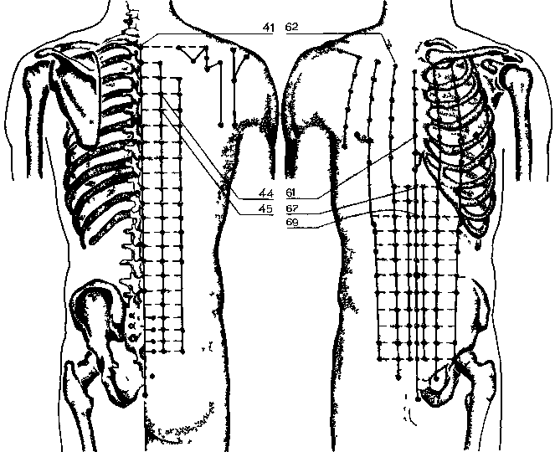

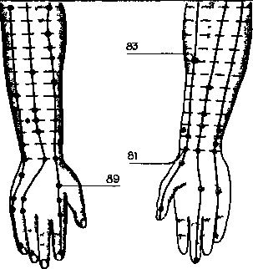
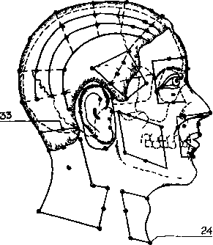
Рис. 67. Акупунктурные точки при кашле -

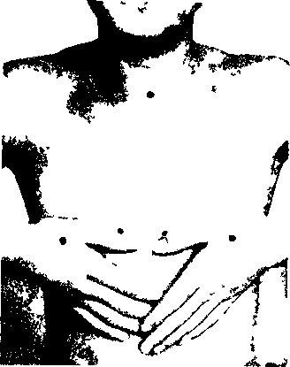
Рис. 68. Аппликация пластин при кашле

Насморк
Насморк - это воспаление слизистой оболочки носа, сопровождающееся слизисто-гнойным отделяемым и чиханием. Он может быть самостоятельным заболеванием (ринит), возникающим в результате переохлаждения, или симптомом ряда инфекционных заболеваний - гриппа, кори и других, и, наконец, проявлением аллергии (вазомоторный ринит), а также симптомом болезней придаточных пазух носа.
Насморк обычно сопровождается чиханием, появлением обильных водянистых выделений из носа, слезотечением, иногда, особенно при аллергическом рините, зудом в области носа и век. Нередко вследствие набухания слизистой оболочки в носу или горле возникает ощущение жжения или сухости. Обычно простудный насморк протекает при общем удовлетворительном состоянии, но если он является симптомом инфекционных заболеваний, то сопровождается, как правило, повышением температуры тела, общей слабостью, нарушением обоняния, головной болью, тошнотой, рвотой, снижением работоспособности. Особенно тяжело насморк протекает у грудных детей: из-за набухания слизистой оболочки носа они не могут сосать грудь, часто капризничают, у них нарушается сон и др. Кроме того, воспаление нередко может распространиться и в нижележащие дыхательные пути - носоглотку, гортань, бронхи и даже легкие.
Острый насморк, если он часто повторяется, может перейти в хроническую форму. В этом случае очень трудно восстановить функцию слизистой оболочки и обоняние. Поэтому чрезвычайно важно своевременно обратиться к врачу и строго выполнять все его назначения.
Непременным условием предупреждения насморка являются закаливание организма путем регулярных замятий спортом, физической культурои, а также своевременное лечение заболеваний придаточных пазух носа.

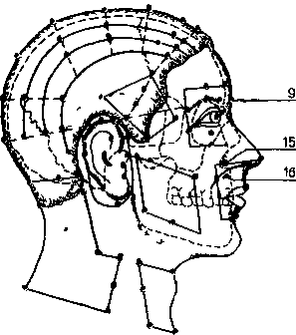
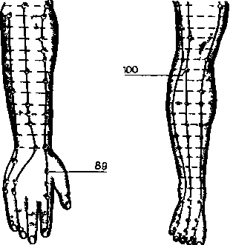
Рис. 69. Акупунктурные точки при насморке.

При насморке весьма полезным может быть рефлекторный метод лечения. Применяются как точечный массаж, так и пластинчатая аппликация или цубо-терапия.
При насморке простудного характера с большим успехом можно применять точечный массаж тормозным способом в точках (рис. 69) Инь-тан (9), Ин-сян (15), Хэ-ляо (16); дополнительно используются общеукрепляющие точки Хэ-гу (89) и Цзу-сань-ли (100). Массировать нужно одновременно справа и слева в положении сидя с вытянутыми ногами. Точечный массаж можно применять несколько раз в день по 2-3 минуты на каждую точку. На симметричные точки следует воздействовать одновременно.
Насморк можно устранить также путем массажа указа тельными пальцами с обеих сторон носа от основания до ноздрей (рис. 70). При самомассаже можно производить давление только одним средним пальцем, но массаж двумя пальцами все же более эффективен.
Для лечения насморка у детей с большей эффективностью можно использовать пластинчатую аппликацию или цубо-тера-пию на те же точки (рис. 71). Пластинки или шарики оставляют на 2-3 дня.
При насморке также может быть весьма полезным регулярный массаж подошв путем хождения босиком по теплым или горячим (сколько можно вытерпеть) камням округлой формы. Кроме того, независимо от причины насморка надо производить общий массаж подошв. Особо тщательно массируют большие пальцы и переднюю треть подошвы (проекционная зона легких). При насморке эффективно промывание носа. Для этой цели на 0,5 л теплой воды растворяют одну чайную ложку питьевой соды.

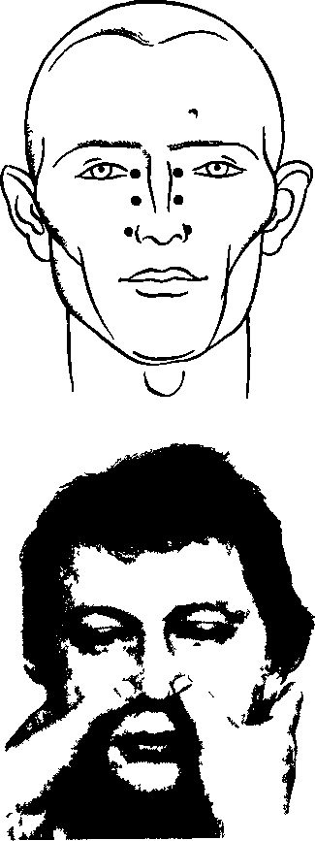

Одну ноздрю погружают в воду, вторую зажимают пальцем и пропускают воду через свободную. Втянув воду и почувствовав, что она прошла в горло, зажимают эту ноздрю и выпускают воду через другую. Затем ту же процедуру проделывают через другую ноздрю. Повторяют такую процедуру 3-5 раз, втягивая и выпуская воду поочередно через каждую ноздрю. Обычно насморк проходит уже после первой процедуры. Помните, что эта простая, доступная всем процедура - весьма эффективный способ лечения даже прич хроническом и аллергическом ринитах.

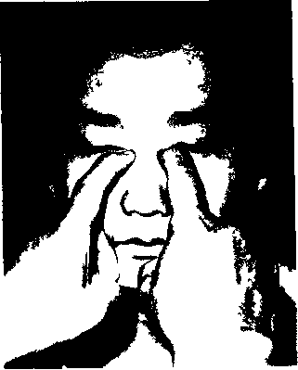
Рис. 70. Схема точечного массажа при насморке

При насморке также успешно можно применять мед, учитывая его противомикробное, противовоспалительное и антиаллергическое действие. Лежа на спине без подушки, в каждую ноздрю как можно глубже вводят по кусочку (с горошинку) засахарившегося меда.

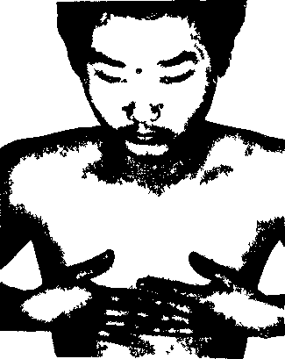
Рис. 71. Аппликация пластин при насморке.

От температуры тела мед начинает таять и стекать по слизистой к глотке и гортани, где и всасывается. У больного появляется неприятное ощущение. Для уменьшения раздражающего действия к меду добавляют анестезин (для детей). Процедуру повторяют два раза в день утром и вечером. Больному рекомендуется после каждой процедуры лежать 1-2 часа. Люди, страдающие хроническим насморком, могут использовать один из вышеперечисленных методов лечения.

Носовое кровотечение
Причиной носового кровотечения могут быть травма носа, острые инфекционные заболевания, гипертоническая болезнь, беременность, климакс, атеросклероз, болезни крови, опухоли полости носа, а также резкое снижение атмосферного давления, перепады давления при быстром спуске на самолете и др.
Небольшое носовое кровотечение начинается внезапно, без видимой причины. Обычно кровь ярко-красного цвета, вытекает из одной половины носа. Небольшое кровотечение может самопроизвольно прекратиться или продолжаться долго, обескровливая больного и сопровождаясь значительным ухудшением общего состояния, вплоть до обморока. В связи с этим при частых кровотечениях из носа следует обратиться к врачу.
Небольшое кровотечение можно остановить простым прижатием пальцем крыла носа к носовой перегородке. Если такая процедура окажется безуспешной, то рекомендуется ввести в носовой ход кусочек ваты, смоченной 3% перекисью водорода или вазелином, и прижать его через крыло носа к перегородке, а также приложить к переносице холодное полотенце.
Из элементов рефлексотерапии можно рекомендовать точечный массаж в следующих точках (рис. 72): Ин-сян (15), Шан-син (1), Фэн-фу (30), Да-чжуй (41), Шэнь-шу (51), Хэ-гу (89), Лао-гун (85), Кунь-лунь (116), Нэй-тин (99). Воздействуют на эти точки тормозным методом. Производят глубокое надавливание на симметричные точки одновременно двумя руками. Обычно для массажа используют 2-4 точки на лице, голове и заднешейной области, 1-2 точки на руках или ногах.

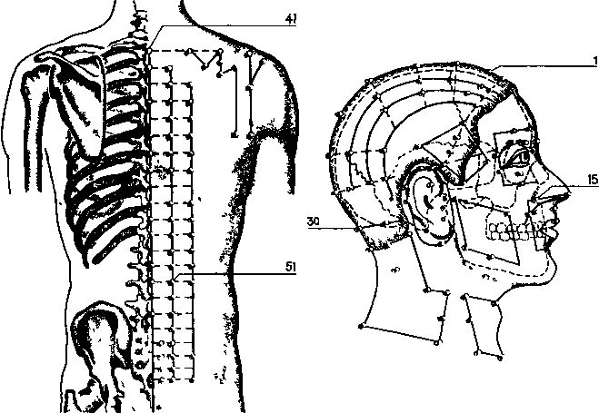

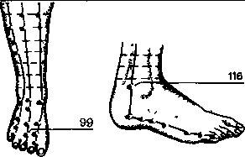
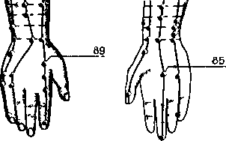
Рис. 72. Акупунктурные точки при носовом кровотечении.

На эти же точки можно воздействовать металлическими шариками или пластинками от нескольких часов до 3-4 дней. При носовом кровотечений можно применить метод шиацу. Для этого голову следует держать ровно, левой рукой придерживая лоб, а большим пальцем правой руки надавить н$ точку Фэн-фу (30) в зоне прем долговатого мозга до тех пор, пока кровотечение не прекратится (рис. 73).

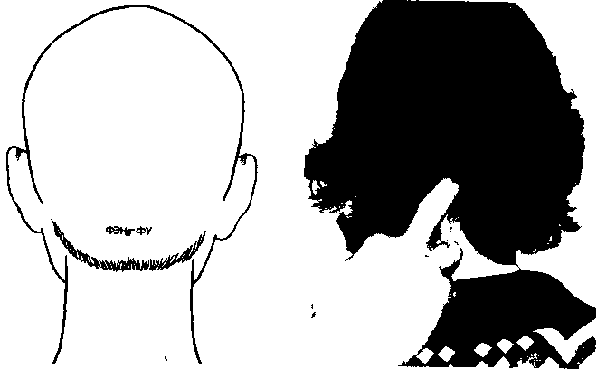
Рис. 73. Массаж методом шиацу точки Фэн-фу (30) при носовом кровотечении.

При носовом кровотечении могут быть полезными быстрое, ритмическое надавливание носа, сильные нажимы с щипком на пальцы ног и легкое постукивание по лбу.
При безуспешности этих мероприятий и особенно при длительном значительном кровотечении необходимо своевременно обратиться к отоларингологу для госпитализации в специализированное отделение.

Ночное недержание мочи ,
Ночное недержание мочи характеризуется непроизвольным мочеиспусканием во время сна. Часто оно возникает вслед ствие функциональных изменений в центральной нервной системе, что является самостоятельным первичным заболеванием. Нередко ночное недержание мочи наблюдается у детей, страдающих каким-либо хроническим заболеванием мочеполовой системы, а также глистной интоксикацией. Поэтому для правильного лечения необходимо установить причины ночного недержания мочи, а для этого нужно обратиться к врачу. Чем раньше начато лечение, тем лучше его результат.
Больным следует ограничить прием жидкости, не разрешать пить и принимать пищу после 19 часов.

Рефлексотерапия при ночном недержании мочи более эффективна, чем медикаментозное лечение. Иногда можно обойтись и без лекарств.

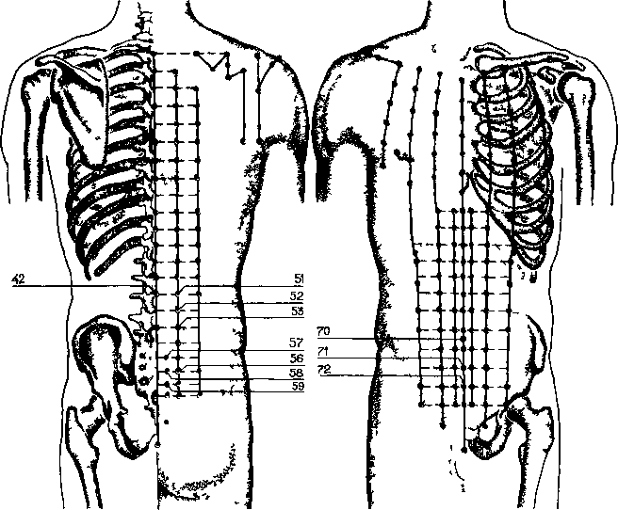

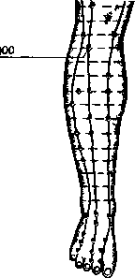
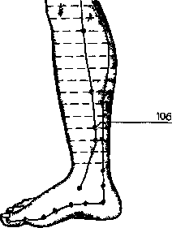
Рис. 74. Акупунктурные точки при ночном недержании мочи

Для точечного массажа при меняют возбуждающий метод путем несильного короткого (до 4 секунд) надавливания ука зательным пальцем с отрывом пальца от кожи на 1-2 секунды. При этом симметричные точки массируют двумя руками одновременно. При лечении взрослых используют успокаи вающий тормознойметод путем легкого надавливания с вращением в течение 3-5 ми нут.
Для лечения ночного недержания мочи воздействуют на следующие точки (рис. 74): Ци-хай-шу (52), Да-чан-шу (53), Пан-гуан-шу (56), Гуань-юань-шу (54), Мин-мэнь (42), Ци-хай (70), Гуань-юань (71), Чжун-цзи (72), Цзу-сань-ли (100), Сань-инь-цзяо (106). Процедуру проводят ежедневно, курс лечения 10 сеансов; после 7- 10-дневного перерыва курс повторяют На эти же точки производят аппликацию пластинками или цубо-тера-пию.
применяли следующую методику: на 1,5-2 часа прикладывали шарики или пластины на точки поясничного отдела: Пан-гуан-шу (51), Да-чан-шу (53), Ци-хай-шу (52), Мин-мэнь (42); на нижней части живота: Ци-хай (70), Гуань-юань (71) и на конечностях точки: Сань-инь-цзяо (106), а также на крестцовые точки Шан-ляо (57), Цы-ляо (58), Чжун-ляо (59) с обеих сторон или на то же время медную фольгу в виде по лосочки шириной 0,5 см и длиной 3-5 см. Лучше процедуру проводить ежедневно за 2- 2,5 часа до сна, а через каждые 2 дня менять металл для аппликации (медь на стальные шарики, и наоборот). В результате такого лечения можно добиться довольно хорошего эффекта. Следует помнить, что больные могут выздороветь только при условии строгого выполнения предписаний врача.

Обморок
Обморок - это внезапная кратковременная потеря сознания вследствие недостаточного кровоснабжения мозга. Причиной его могут быть отрицательная эмоция (испуг, страх), духота, резкий переход из горизонтального положения в вертикальное, тепловой и солнечный удар. Обморок может возникать при болезнях сердца, нервной системы, инфекционных заболеваниях и др.
Обморок характеризуется внезапным легким затуманиванием сознания, головокружением, потемнением или мельканием в глазах, тошнотой, онемением рук и ног. Часто приступ ограничивается этими ощущениями, длящимися буквально несколько секунд. Это обморочная реакция, за которой может следовать и потеря сознания. Появляется резкая бледность кожи, глаза блуждают и закрываются, больной медленно падает. Конечности становятся холодными, пульс малый или совсем не определяется.

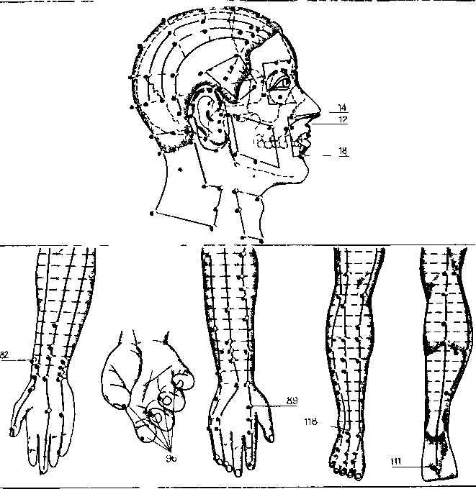
Рис. 75. Акупунктурные точки при обмороке

Длительность потери сознания от 30 секунд до 1-2 минут.
При обмороке необходимо уложить больного на спину, низко опустить голову, освободить шею и грудь от стесняющей одежды. В помещении надо открыть окна для доступа свежего воздуха.
При обморочных сосюяниях очень эффективна рефлексов рапия как метод скорой и неотложной помощи. Для этого используют следующие точки (рис. 75): Жэнь-чжун (17), Юн-цюань (U1), Хэ-гу (89), Ши-сюань (96), Чэн-цзян (18), Су-ляо (14). Применяют возбуждающий метод, то есть производят быстрое, сильное поверхностное раздражение.
При обморочных реакциях достаточно раздражения юлько точек Жэнь-чжун и кончика среднего пальца, чтобы вывести из этого состояния. Надавить на точку можно пальцем или ногтем большого пальца, или кончиком шариковой ручки, или шпилькой, или любым другим полуострым предметом. Если не наблюдается желаемого эффекта, то лучше эти точки раздражать иглой. Для этого очень удобна стерильная инъекционная игла одноразового пользования (рис. 76). Поэтому мы рекомендуем не только медику (в нужный момент его может не оказаться), а всем иметь при себе острый предмет (желательно инъекционную иглу одноразового применения), чтобы оказать экстренную помощь вне медицинских учреждений (на улице, в транспорте и других местах). Эта процедура вполне безопасна, но высокоэффективна.

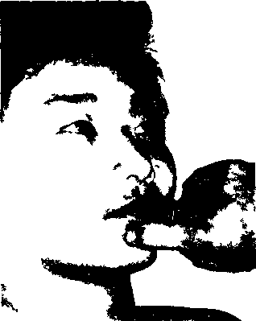
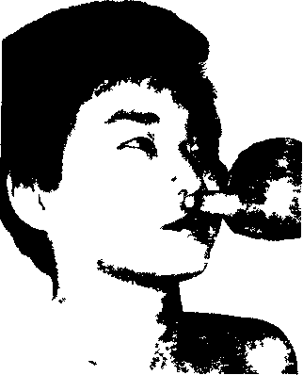
Рис. 76. Массаж точек Жэнь чжун (17), Чэн-цзян (18)

При обмороке, связанном с тепловым ударом, кроме ука занных точек «скорой помощи», используют для массажа точки Цзу-сань-ли (100), Ле-цюе (82), Цзе-си (118), Юн-цюань (111). Точечный массаж повторяют несколько раз, пока больной полностью не выйдет из этого состояния.

Судороги
Судороги - это внезапные непроизвольные мышечные сокращения, проявляющиеся приступообразно или постоянно. Причиной их могут быть интоксикации и отравления, заболевания нервной системы (неврозы, эпилепсия), опухоль мозга, черепно-мозговая травма, острые инфекционные заболевания, нарушения обмена веществ, врожденные дефекты развития центральной нервной системы, наследственные заболевания, болезни сердца, крови, нарушения водно-солевого обмена и др. Но судороги могут возникнуть и у вполне здорового человека (часто в икроножной мышце) в результате длительной ходьбы, а также во время плавания. В зависимости от причин судороги могут быть эпизодическими, случайными или часто повторяющимися в течение недели, месяца, года. Поэтому для выяснения причин, особенно часто повторяющихся судорог, необходимо своевременно обратиться к врачу.

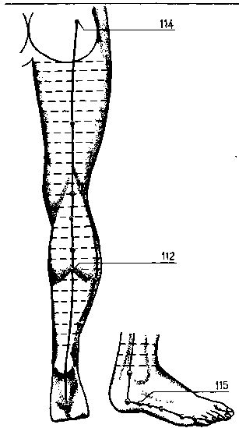
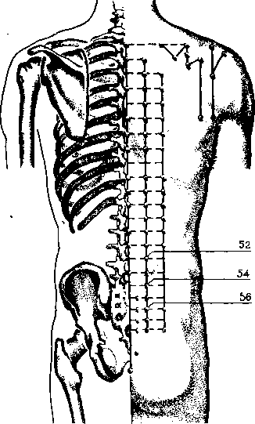
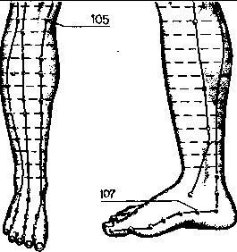
Рис. 77. Акупунктурные точки при судорогах.

Из эпизодических самыми частыми являются судороги икроножных мышц. Точечный массаж дает прекрасный эффект. Используют следующие активные точки (рис. 77): Ци-хай-шу (52), Гуань-юань-шу (54), Пан-гуан-шу (56), Хуань-тяо (114), Ин-линь-цюань (105), Чэн-шань (112), Шэнь-май (115), Чжао-хай (107).
При массаже-применяют тормозной (успокаивающий) метод. Каждую точку надавливают большим пальцем в течение 3-5 минут с горизонтально-вращательным движением по часовой стрелке. Если икру очень часто сводит судорога, то точечный массаж полезно делать регулярно в течение 7- 10 дней. Кроме того, целесообразно массировать и то место, где ощущается боль.
Если судороги икроножных мышц возникают во время дви--жения, то нужно остановиться, сесть, затем разгибать стопу одной рукой и разминать самую болевую точку на икре другой (чаще это точка Чэн-шань, 112). Если судороги возникли в ноге во время плавания, необходимо прекратить движения ногами и произвести разгибание стопы с помощью здоровой ноги.

Фригидность
Фригидность (половая холодность)- ослабление или отсутствие полового влечения, неспособность женщины испытывать половое удовлетворение (оргазм). Встречается она довольно часто и причины ее разнообразны. Наиболее частая из них - запоздалое развитие полового чувства. Фригидность может быть вызвана психическими факторами - неприязнью к партнеру (брак с нелюбимым человеком), грубой дефлорацией (лишение девственности), боязнью беременности, чувством скованности у чрезмерно стыдливой женщины, недоверия к партнеру, насильственного обнажения застенчивой девушки, из-за психологической несовместимости. Фригидность может быть обусловлена также эндокринными нарушениями, хроническими инфекционными заболеваниями, наркоманией, гинекологическими заболеваниями, вызывающими болезненность при половом акте, фригидные женщины, хотя и могут вести регулярную половую жизнь, безразличны к половой близости, так как не испытывают приятных ощущений.

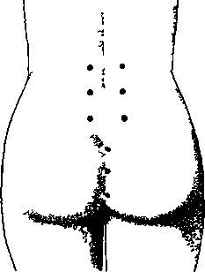
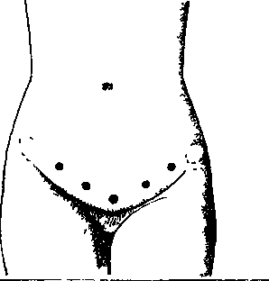

Рис. 78. Массаж томек методол. шиацу при фригидности
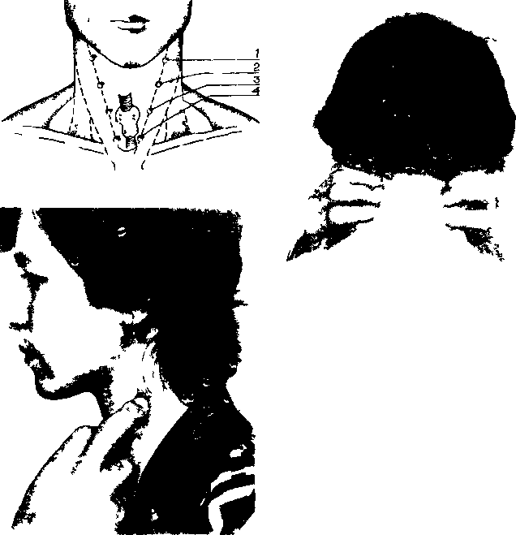

При лечении фригидности у женщин используют те же точки, что и при импотенции. Воздействуют также на 6--8 точек спины, живота и нижних конечностей, При фригидности можно применять и метод шиацу (рис. 78). Для этого в положении на животе надавливают на точки с обеих сторон III, IV и V поясничных позвонков (II поясничный позвонок находится на уровне талии), крестцовые точки, затем внизу живота, на точки внутренней поверхности бедер, а также переднюю поверхность шеи (зону щитовидной железы), чувствительные места в зоне проекции продолговатого мозга (см. точку Фэн-фу, 30). На каждые точки воздействуют в течение 3--5 секунд, всего 5-10 раз. Процедуру можно осуществлять в любое время суток.
Итак, эта книга ознакомила вас с простым, доступным и весьма высокоэффективным нелекаргтвенным методом борьбы с болевыми синдромами и различными заболеваниями. Наш многолетний опыт свидетельствует о целесообразности широкого применения рефлексотерапии - этого безвредного и надежного метода, апробированного веками при само и взаимопомощи при целом ряде болезненных состояний. Но помните! Главный залог успеха лечения методом рефлексотерапии - точность и совокупность выбора точек акупунктуры и степень интенсивности воздействия. В то же время рефлексотерапия не является панацеей от всех бед, поэтому обязательно своевременное обращение к врачу.

www.e-puzzle.ru

